Inhaltsverzeichnis
Teil 2: Bewegungsgleichung als Matrix 2
Ziel dieses Abschnitts 2
Herleitung der Formel 2
Das Problem mit dem Würfel der an der Wand ohne Drehung abprallen soll 2
Bewegungsgleichungen als Matrix 2
Die Normal-Constraint-Gleichung 4
Die Jacobi-Matrix J 5
Der Lambda-Spaltenvektor 6
Constraint-Bias 7
Beschränkung der Constraint-Kraft 8
Bestimmung der Constraint-Kräfte 8
Bestimmung der neuen Geschwindigkeitswerte unter Nutzung der Constraint-Kraft 10
Zusammenfassung wie wir über Matrizen und PGS Lambda und V² ermitteln 10
Was genau ist denn nun ein Constraint? Wie kann man sich das vorstellen? 11
Gleichungssystem per (Projected) Gauss-Seidel lösen 12
Gauss-Seidel 12
Projected Gauss-Seidel (PGS) 12
Testfälle ohne Schwerkraft 13
Würfel gegen die Wand 13
Kugel gegen zwei Kugeln 13
Würfel gegen zwei Würfel 14
Gruppieren ist nicht immer die Lösung 15
Das Kontaktpunkt-Gruppierungsproblem 15
Erweiterung um Schwerkraft 16
Testfälle wo Gegenstände auf ein Tisch fallen 16
Korrektur der RectangleRectangle-Collision 17
Erweiterung um PositionCorrection 18
Ball mit Restituion von 0 18
InvDt*C.Depth 19
AllowedPenetration 19
PositionalCorrectionRate 20
Ball mit Restitution von 1 21
DoPositionalCorrection-Schalter 21
Zusammenfassung – Wo darf man PositionCorrection einsetzen und wo nicht 22
Testfälle, wo PositionCorrection zwingend nötig ist 22
Testfälle, wo man Position-Correction nicht einsetzen darf 22
Erweiterung um Reibung 22
Colliding-Contact vs Resting-Contact 23
Die Konvergenzgeschwindigkeit von Projected Gauss-Seidel 24
Zusammenfassung von Teil 2 25
Offene Punkte / Ausblick 25
Quellen für Teil 2 25

Teil 2: Bewegungsgleichung als Matrix

Ziel dieses Abschnitts
Da in Teil 1 eine einzelne Impulsgleichung für ein Kontaktpunkt nicht gereicht hat, sollen hier nun mithilfe von ein Gleichungssystem mehrere Kontaktpunkte gleichzeitig gelöst werden. Für das Lösen von diesen Gleichungssystem wird Projected Gauss-Seidel verwendet.

Herleitung der Formel

Das Problem mit dem Würfel der an der Wand ohne Drehung abprallen soll
In Teil 1 hatten wir eine Gleichung für ein Impuls hergeleitet, womit wir ein einzelnen Kontaktpunkt lösen können. Wenn ein Würfel aber ohne Drehung gegen eine Wand stößt, dann hat das aber nicht funktioniert, weil erst der eine Impuls gewirkt hat, was eine Drehung verursacht hat. Bei der Berechnung des zweiten Impulses ist dann die Drehung vom ersten Impuls mit in die Formel eingeflossen was dazu führte, dass dort ein anderer Impuls gewirkt hat wodurch dann der Würfel von der Wand mit Drehung abgeprallt ist. Eigentlich muss der Impuls für beide Kontaktpunkte genau gleichgroß sein und genau Richtung (-1; 0) wirken. Hat der Würfel z.B. eine Geschwindigkeit von (1,0) und ich will mit einer Restitution von 1 (Gummi ohne Reibungsverlust) den Würfel abprallen lassen, dann muss seine Geschwindigkeit nach Anwendung aller Impulse mit der Wand (-1,0) betragen. Bei zwei Kontaktpunkten heißt das, beide Punkte müssen mit ein Impuls von (-1,0) gegen die Würfelecken drücken um die Geschwindigkeit zu reflektieren.
(1,0) – (1,0) – (1,0) = (-1,0)
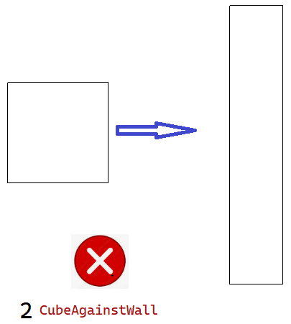
Die Frage lautet nun also woher bekommen wir eine Gleichung für unsere Kontaktpunkte, so dass diese wissen wie viel Impuls angewendet wird so dass der Würfel dann ohne Drehung an der Wand abprallt? Die Antwort dafür liefert Erin Catto im Paper „Iterative Dynamics with Temporal Coherence - Erin Catto 2005“. Der Grundgedanke ist, dass man nicht nur die Geschwindigkeit von ein einzelnen Körper betrachtet und dann daraus sich eine Impulsformel überlegt. Stattdessen nimmt man nun die Geschwindigkeiten von allen Körpern zu ein bestimmten TimeStep-Zeitpunkt und prüft dann für alle Körper gleichzeitig, ob sie mit ein anderen Körper kollidieren und wenn ja, was von allen Körpern gleichzeitig die neuen Geschwindigkeitswerte sind.

Bewegungsgleichungen als Matrix
Wenn ich alle Körper gleichzeitig bewegen will und auch gleichzeitig sicherstellen will, dass ihre Bewegung sich so verhält wie ich es will (Kollisionsvermeidung durch Abprallen), dann muss ich alle Körper als Vektor darstellen. Ich definiere dazu den Vektor V, welcher die aktuellen Geschwindigkeitswerte aller Körper enthält. Außerdem habe ich die Möglichkeit von außen Kräfte auf die Körper wirken zu lassen, indem F_ext wirkt. Das sind all die resultierenden Kraftvektoren und Drehmomente auf alle Körper. Eine externe Kraft könnte z.B die Schwerkraft sein. In unseren Würfel-Wand-Beispiel gibt es keine externe Kraft da wir ohne Gravitation arbeiten.
Wenn unsere Kollisionserkennung mitbekommen hat, dass unser Würfel in die Wand eingedrungen ist, soll die Wand auf den Würfel eine Kraft einwirken lassen, welche den Würfel wieder aus der Wand wegdrückt. Diese Kraft wird hier als F_c (Constraint-Kraft) bezeichnet. F_c ist immer dann ungleich Null, wenn der Würfel sich in die Wand rein bewegt. Das kann dadurch passiert sein, weil jemand dem Würfel initial ein Geschwindigkeitswert gegeben hat, welcher ihn zur Wand bewegen lässt oder eine externe Kraft (z.B: Schwerkraft) hat den Würfel gegen die Wand gedrückt. Die Constraint-Kräfte haben die Aufgabe Kollisionsauflösung und Gelenke/Stabkräfte zu realisieren. Immer wenn der Körper an einer falschen Position oder mit falscher Geschwindigkeit unterwegs ist, dann ist es die Aufgabe der Constraint-Kräfte den Körper zu korrigieren. Wie dieser F_c-Spaltenvektor berechnet wird erklären wir noch. Er enthält so wie der F_ext-Vektor auch 3*n Floateinträge (pro Körper 2 Floats für die Translationskraft und 1 Float für das Drehmoment).

Die Masse aller Körper wird hier als 3n x 3n-Matrix dargestellt. Es geht darum, dass ich die Bewegungsgleichung (F=m*a), welche für ein einzelnen Körper gilt (siehe Bild) nun für alle Körper gleichzeitig ausrechnen will. Deswegen muss die Masse m von jeden Körper in der Matrix zweimal auftauchen und dessen Inertia einmal. Nur so erhalte ich bei der M*A-Multiplikation wieder ein Kraft-Spaltenvektor mit 3n Einträgen.

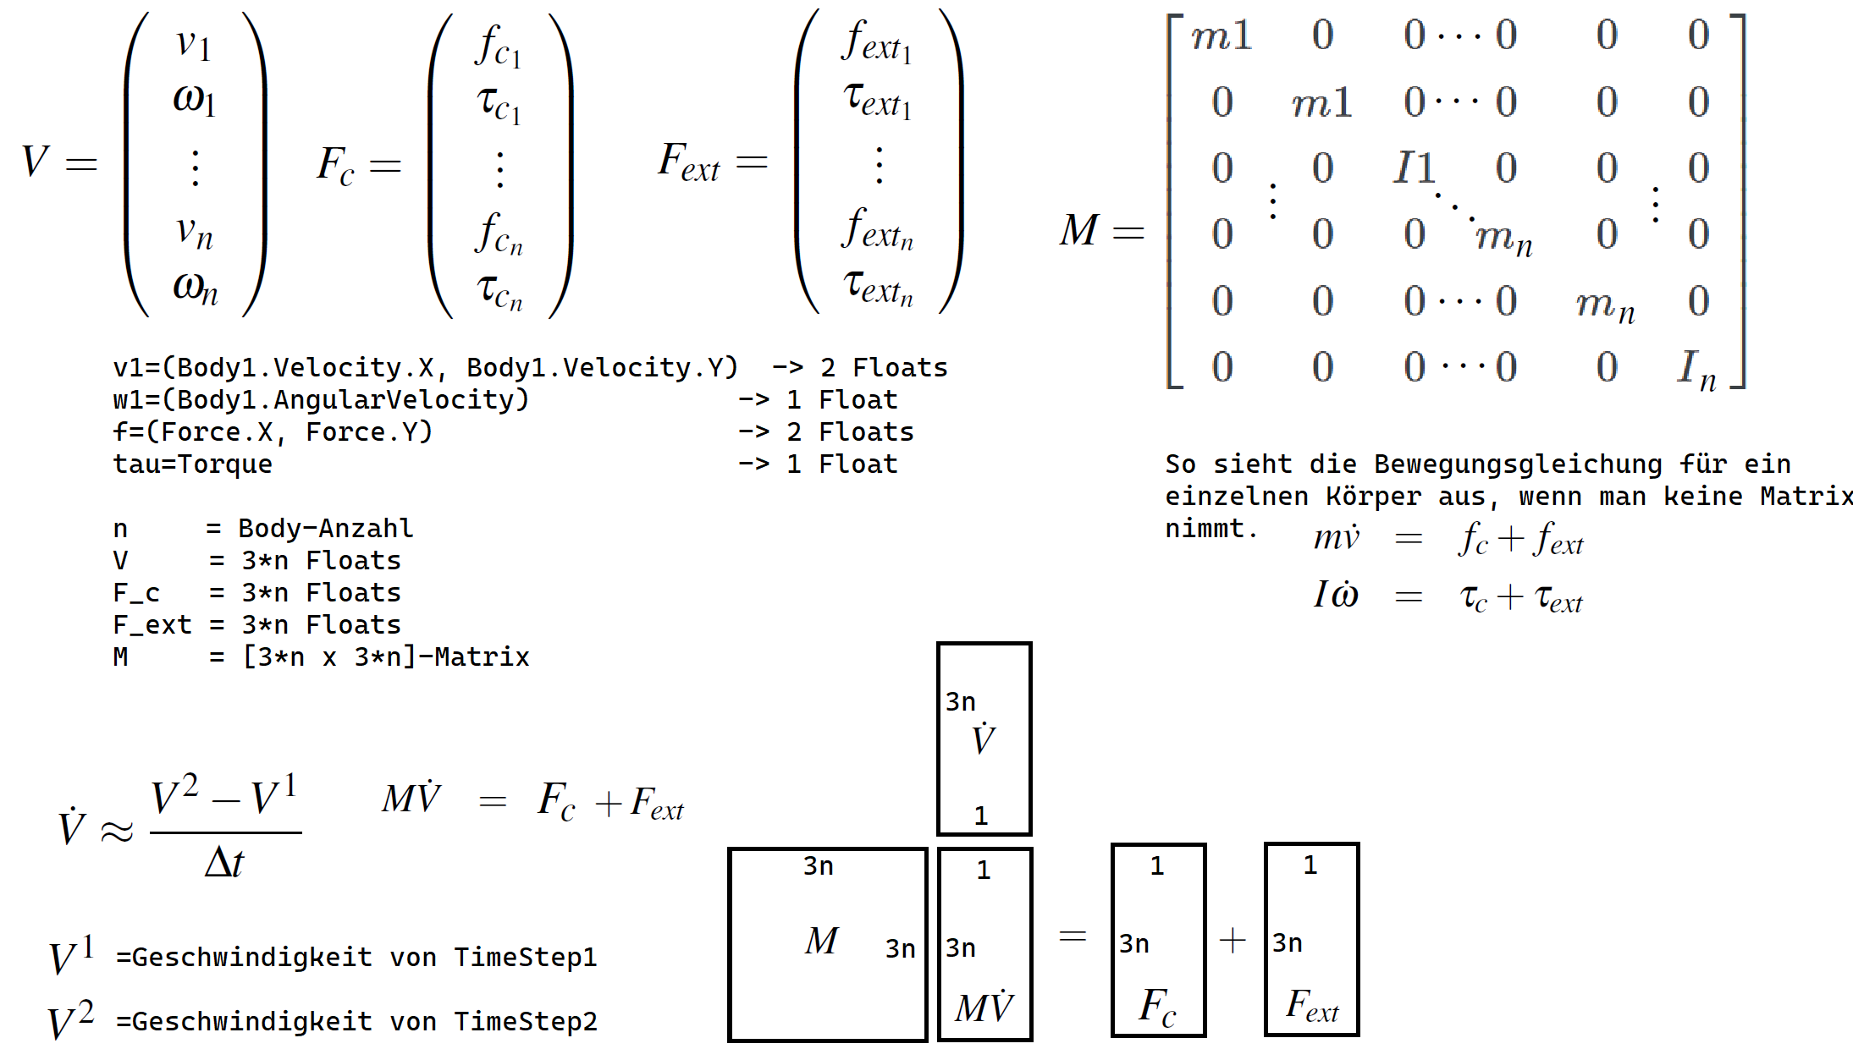
Nehmen wir mal an ich wüsste wie die Constraint-Kraft F_c aussieht und V1, F_ext und M sind ja gegeben, dann könnte ich zuerst mit V-Dot = M^-1 *(F_c+F_ext) den V-Dot (Beschleunigungsvektor) ausrechnen und dann mit V2=V1+VDot*dt den Geschwindigkeitsvektor für den nächsten TimeStep ausrechnen.

Hinweis: Um die Inverse von der Massematrix, welche ja eine Diagonalmatrix ist, zu bestimmen brauche ich nur von jeden Element aus der Matrix die Inverse bilden.
Beispiel: 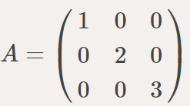wird zu 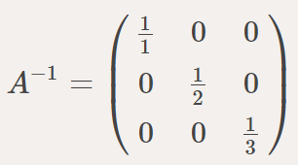

Die Frage ist jetzt also wie kann ich die Constraint-Kraft bestimmen? Die Richtung der Constraint-Kraft wissen wir zumindest. Bei unseren Kontaktpunkten wirkt die Kraft für den Normalimpuls immer in Richtung Kontaktnormale. Bei Körpern die nicht kollidieren ist die Constraint-Kraft Null. Somit fehlen uns nur noch die Längen f_c von allen Körpern, die kollidieren.

Über den Constraint-Vektor wissen wir außerdem, dass die resultierende Geschwindigkeit, welche sich aus V1 und der Constraintkraft ergibt dann so sein muss, dass der Würfel nicht weiter in die Wand rein fliegt. Was wir jetzt also brauchen ist eine Funktion die Prüft, ob der Würfel weiter in Richtung Wand fliegt oder ob er sich davon entfernt. Nur wenn er in Richtung Wand fliegt, soll dann eine Kontaktkraft wirken.

Die Normal-Constraint-Gleichung
Quelle für Normal-Constraint: Iterative Dynamics with Temporal Coherence - Erin Catto 2005
Ich kann für ein einzelnen Kontaktpunkt prüfen, welchen Abstand die Kontaktpunkte von den beiden Körpern zueinander haben und ich kann auch prüfen, mit welchen Abstand die Kontaktpunkte sich aufeinander zubewegen. Um das zu erklären ist folgendes Bild gegeben:
Würfel 1 und 2 kollidieren. R1 und r2 zeigen von den Zentren zum Kollisionspunkt/Kontaktpunkt.
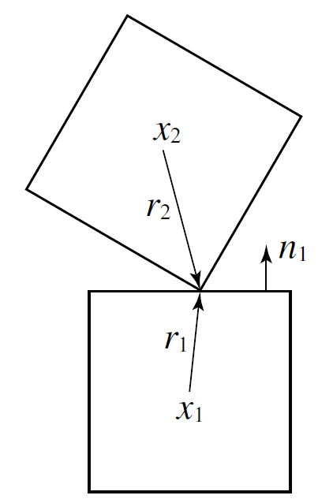
Schritt 1: Die Position-Constraint C_n misst wie sehr der Kontaktpunkt (rechte untere Ecke) von Würfel 2 in die obere Kante von Würfel 1 eingedrungen ist. Negative Werte bedeuten die Körper kollidieren.
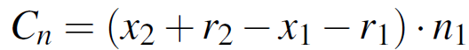
Schritt 2: Die Ableitung nach der Zeit ergibt die Velocity-Constraint:
Für die Ableitungsregel: Siehe Part1 'Geschwindigkeit eines Punktes von ein Körper'

Schritt 3: Den V-Vektor extrahieren
Wir ignorieren den zweiten Term, da wir davon ausgehen, dass die Körper sich nur wenig überlappen (zweite Klammer ist Null). Außerdem ersetzen wir n1 mit n und gehen davon aus, dass n immer von Körper1 zu Körper2 zeigt.
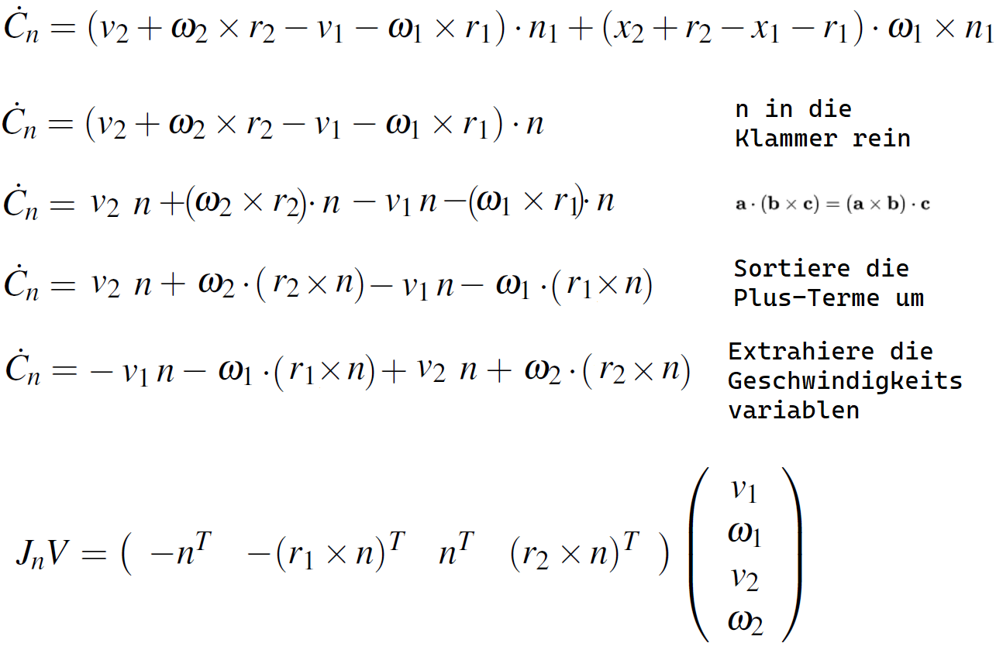
So wie wir hier jetzt die Position- und Velocity-Constraint-Gleichung hergeleitet haben könnte man das für 2D- als auch 3D-Körper verwenden. Wir wollen uns aber auf 2D konzentrieren. In diesen Fall ergibt das Kreuzprodukt zwischen zwei in der XY-Ebene liegenden Vektoren ein Z-Vektor wo X und Y 0 ist. Deswegen ist r1 cross n eine skalare Zahl.
Der V-Vektor enthält 6 Floats (v1.X v1.Y w1 v2.X v2.Y w2).
Der J_n-Vektor auch (-n.X -n.Y -r1N.Z n.X n.Y r2N.Z).
Dieser J_n-Zeilenvektor hat die Fähigkeit, dass ich als Input die Geschwindigkeit von zwei Körpern, die kollidieren, rein gebe und er ermittelt mir dann durch die Multiplikation von J_n mit V die Relativgeschwindigkeit der beiden Kontaktpunkte in Richtung Kollisionsnormale. Durch das Vorzeichen sehe ich, ob die Kontaktpunkte sich voneinander entfernen oder aufeinander sich zubewegen. Durch den Betrag wie schnell die Kontaktpunkte in Richtung Kollisionsnormale sich bewegen.

Die Jacobi-Matrix J
Wenn ich für alle Körper, die in meiner Simulation vorkommen, den NormalConstraint-Wert ermitteln will, dann kann ich eine Matrix J definieren welche für 5 Körper und 3 Kontaktpunkte wie folgt aussieht:
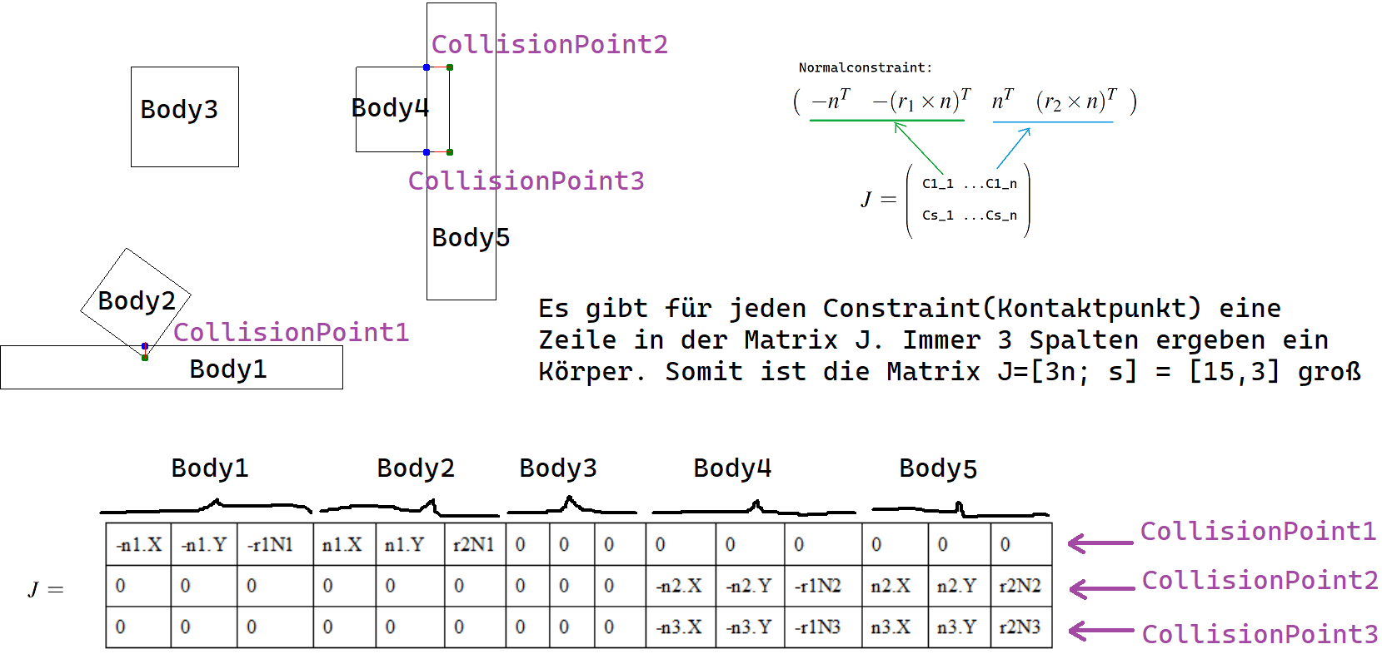
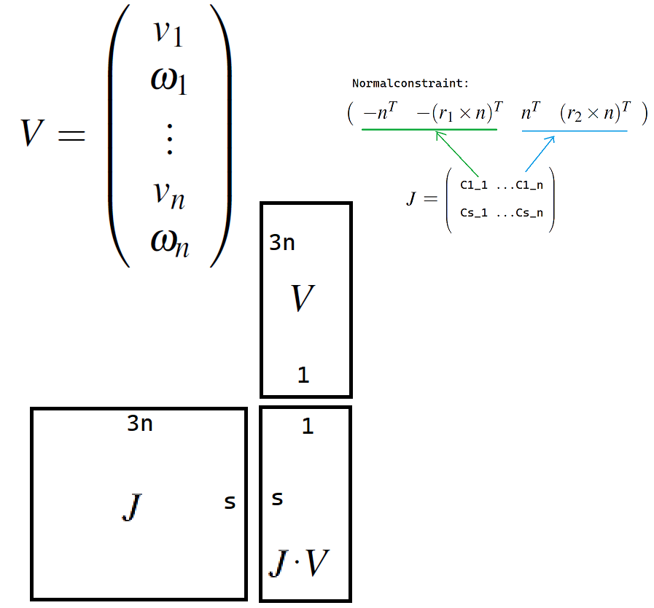
Nun muss ich nur noch den Velocity-Vektor V mit der Velocity-Constraint-Matrix J multiplizieren und erhalte damit ein Spaltenvektor mit s Zeilen, welcher mir pro Kontaktpunkt/Constraint sagt, wie die Relativgeschwindigkeit der jeweiligen Kontaktpunkte ist. N ist die Bodyanzahl. S die Kontaktpunktanzahl. V enthält 3*N Floateinträge. Pro Körper: Geschwindigkeit des Zentrums (v.X, v.Y) und Rotationsgeschwindigkeit Omega. Für unser Beispiel hier enthält der Spaltenvektor J*V 3 Einträge. Wenn beim J*V-Spaltenvektor Zahlen ungleich 0 stehen heißt dass, die pro Zeile angegebenen Kontaktpunkte bewegen sich aufeinander zu oder voneinander weg.

Der Lambda-Spaltenvektor
Wenn zwei Körper kollidieren und ich will, dass die Kollision dadurch aufgelöst wird, indem ich die Geschwindigkeit in Richtung Kontaktnormale reflektiere, dann kann ich das wie auch schon in Teil 1 über ein Impuls realisieren. Für unsere erste Überlegung gehen wir davon aus, dass der Restitutionkoeffizient 0 ist. D.h. Der Würfel fliegt gegen die Wand und die Wand absorbiert einfach nur seine gesamte Bewegungsenergie und dann bleibt die Geschwindigkeit 0 und er verbleibt in der Wand stecken. Wenn das unser Ziel ist, dann können wir folgende Überlegung anstellen. Zum Zeitschritt 1 wird die Kollision festgestellt und die Geschwindigkeit aller Körper ist im Spaltenvektor V1. Setzen wir V1 in die Gleichung J*V1 ein, dann sehen wir, dass dort ein Vektor ungleich 0 rauskommt da der Würfel sich gerade in Richtung Wand bewegt. Wenn wir nun im nächsten Zeitschritt eine korrigierte Geschwindigkeit V2 wollen, dann muss für V2 gelten: J*V2=0. Wenn dort 0 rauskommt bedeutet das der Würfel bewegt sich gegenüber der Kollisionsnormale nicht, er ruht. Damit er in die ruhende Position kommt, müssen wir ein Impuls auf den Würfel anwenden. Folgende Gleichung muss erfüllt werden:
J*(V1+A*dt) = 0. A ist hier der Spaltenvektor mit 3n Einträgen, welcher für jeden Körper die Beschleunigung angibt, welcher wirken muss, damit J*V2 dann 0 ergibt. V2=V1+A*dt.

Wenn man sich nun die Zeilen von J ansieht und die Gleichung Zeile_von_J*V = Skalarer_Wert anschaut, dann stellt man fest, dass diese Gleichung genau so aussieht wie wenn man eine Ebenengleichung hat, welche durch den Nullpunkt geht und wo man ein Punkt mit der Ebenennormale multipliziert um somit dann festzustellen, welchen Abstand der Punkt zur Ebene hat.
In diesen Fall hat jede Zeile von der J-Matrix 3*n Einträge. Es handelt sich hier also um eine 3n-Dimmensionale Hyperebene und auch der Punkt V befindet sich im 3n-Dimensionalen Raum.

Der Gedanke, den ich hier heraus arbeiten will ist der, dass jede J-Zeile als Hyperebene betrachtet werden kann und dass die Normale von dieser Ebenen auch der J-Zeile entspricht. Eine J-Zeile ist also ein Richtungsvektor! Befindet sich der V-Punkt auf der Ebene dann ergibt J*V gleich 0. Befindet sich aber V1 außerhalb der Ebene dann kann ich ein Punkt V2 dadurch auf der Ebene bestimmen, indem ich V1+J_Zeile * Lambda rechne. Ich verschiebe also den V1-Punkt in Richtung Ebenennormale auf kürzesten Weg zurück zur Ebene zum V2-Punkt. Dieser J-Zeilen-Richtungsvektor ist genau die Richtung, in welche unsere Beschleunigung wirken soll, welcher unser V1 korrigiert. Da für die Beschleunigung die Gleichung F=M*A (A ist vielfaches von F) gilt, heißt dass auch, dass nicht nur A parallel zur J_Zeile ist sondern auch die Kraft F, welche am Kontaktpunkt die beiden kollidierten Körper auseinander drückt.

Aus all diesen J-Zeilen-Hyperebene-Überlegungen soll eine wichtige Gleichung hervorgehen:
Die Kontaktkraft/Constraint-Kraft ist das Vielfache von einer J-Zeile. Weil das so ist, ist also ihre Richtung aufgrund der bekannten J-Matrix auch bekannt und nur ihre Länge ist unbekannt. Diese unbekannte Constraint-Kraft-Länge wird Lambda genannt. Lambda ist ein Spaltenvektor der Länge s (Anzahl der Constraints/Kontaktpunkte). Wir definieren den Spaltenvektor Fc dadurch, dass er die Summe aller Constraintkräfte ist. Jede Zeile von der J-Matrix gibt die Richtung für eine Constraintkraft an und jede J-Zeile wird um ein skalaren Wert aus dem Lambda-Spaltenvektor gewichtet. Besteht die J-Matrix aus 3 Zeilen, dann kann ich Fc so ermitteln:

Fc ist also die Summe aller Lambda-Gewichteten Constraint-Ebenennormalen. Da jede J-Zeile ein Richtungsvektor ist, kann ich Fc auch dadurch berechnen, indem ich die J-Matrix transponiere und sie mit den Spaltenvektor Lambda multipliziere.
Somit ergibt sich für Fc nun diese Gleichung: 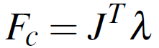
Wenn ich die Fc (Contraintkraft) für ein Zeitschritt dt wirken lasse, dann heißt das: Alle Kontaktpunkte stoßen sich gleichzeitig gegenseitig ab. Ob die resultierende Kontaktpunktgeschwindigkeit aller Körper dann aber Null ist hängt von Lambda ab.

Beispiel: Es gibt 3 Körper (Body1=Grün, Body2=Blau, Body3=Rot) und 4 Kontaktpunkte. Die Constraint-Kraft ist die Summe der 4 Kontaktpunktekräfte. Der blaue Würfel bewegt sich wegen der Schwerkraft in den grünen und roten Würfel rein.
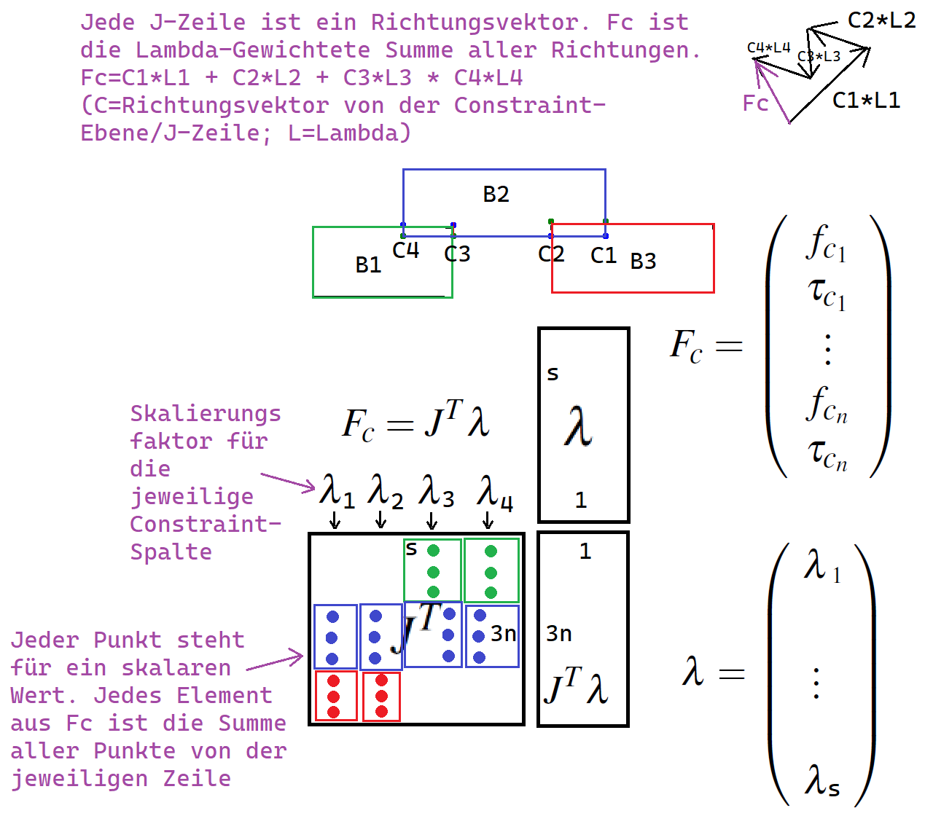
Dieses Bild soll erklären: Wenn jede J-Zeile ein Kraftvektor ist und ich will die Summe über alle J-Zeilen bilden, dann muss ich dazu die J-Matrix transponieren und sie dann mit ein Spaltenvektor Lambda multiplizieren um die Summe zu bilden. Jeder Eintrag vom Lambda-Vektor ist dann der Wichtungsfaktor für jeweils eine J-Zeile/Kontaktpunktkraft.

Constraint-Bias
Im vorherigen Beispiel ist ein Würfel gegen eine Wand geflogen wo der Restitutionwert 0 ist. Die Geschwindigkeit des Würfels sollte nach der Kollision somit 0 sein. Deswegen haben wir V2 dadurch definiert, indem wir gesagt haben das J*V2=0 ergeben soll. Wenn wir aber eine Kollision von ein Würfel mit einer Wand simulieren wollen, wo der Würfel an der Wand abprallt (Restituion muss größer 0 sein), dann definieren wir V2 dadurch, indem J*V2 gleich ein von mir vorgegebenen Biaswert (Spaltenvektor mit s Einträgen) entsprechen muss:

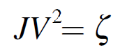
Wenn wir wollen, dass die Kontaktpunkte mit einer Restituion von 1 (0% Reibungsverlust) abprallen, dann muss der Bias-Wert so gewählt werden, dass Bias=-J*V1 gilt. Will ich eine beliebige Restitution e nutzen, dann definiere ich Bias über Bias=-J*V1*e. Mit den Bias-Wert lege ich fest, welche Relativgeschwindigkeit die Kontaktpunkte haben sollen, nachdem der Korrekturimpuls gewirkt hat. Bei einer Normalconstraint will ich, dass die Kontaktpunkte voneinander abprallen so dass ich die Formel Bias=-J*V1*e verwende. Habe ich aber eine Distanzconstraint, dann will ich, dass zwei Kontaktpunkte sich vom Abstand her überhaupt nicht verändert. Für so eine Constraint definiere ich Bias=0. Je nachdem, was für eine Constraint ich habe, habe ich also eine andere Formel, wie ich Bias definiere.
Um auf das Beispiel mit der Hyperebene zurück zu kommen. Jede Zeile von der J-Matrix ist die Richtung der jeweiligen Constraintkraft/Ebenennormale und jeder Eintrag vom Bias-Spaltenvektor ist der Abstand der Hyperebene zum Nullpunkt. Mit J_Zeile*V=Bias kann ich also prüfen, ob ein beliebiger V-Hyperpunkt auf der jeweiligen Constraint-Hyperebene liegt. Ziel ist es ein V2-Punkt zu finden, welcher Gleichzeitig auf allen Constraint-Ebenen liegt (gemeinsamer Schnittpunkt aller Constraint-Hyperebenen).

Beschränkung der Constraint-Kraft
Wenn die Kontaktpunkte sich aufeinander zubewegen, dann wollen wir eine Normal-Constraint-Kraft wirken lassen. Bewegen die Kontaktpunkte sich voneinander weg, dann soll keine Kraft wirken, welche der Geschwindigkeit entgegen wirkt. Ich erreiche diese Einschränkung, in welche Richtung und mit welcher Stärke eine Constraint-Kraft wirkt dadurch, indem ich für Lamba Min-Max-Schranken definiere:
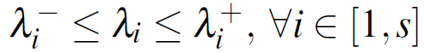
Für unser Kontaktpunkt-Constraint (Normalconstraint) ist die Min-Max-Schranke dann Lambda=(0..Unendlich)

Diese Schranken erlauben mir zwei Arten von Constraints:
Gleichheits-Contstraints: Drehgelenk, Gardinenstange 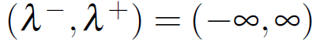
Ungleichheits-Constraints: Kontaktpunkte, Gelenkwinkeleinschränkungen 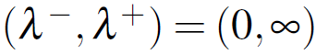

Bestimmung der Constraint-Kräfte
Wir haben Teil 2 damit begonnen, indem wir festgestellt haben, dass wir die Impuls-Kraft von mehreren Kontaktpunkten gleichzeitig lösen müssen, wenn wir ein Würfel gegen eine Wand fliegen lassen wollen und ihn ohne Rotation abprallen lassen wollen. Dazu haben wir dann die Bewegungsgleichung in Matrix-Schreibweise aufgestellt und dort in der Gleichung ist dann aber der Constraint-Kraft-Spaltenvektor aufgetaucht, wo wir uns erst mal Gedanken machen mussten, wie wir diesen Spaltenvektor denn berechnen können. Wir kehren nun zur Bewegungsgleichung zurück und unternehmen ein erneuten Anlauf, um nun endlich den Impuls von allen Kontaktpunkten gleichzeitig zu bestimmen.
Folgende Dinge haben wir über die Bewegungsgleichung und seine Bestandteile gelernt:
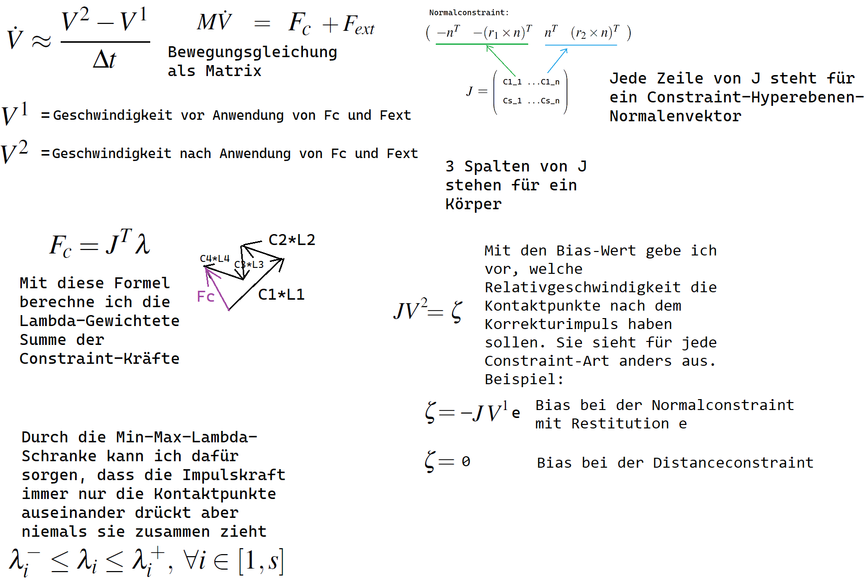
Mit diesen Wissen unternehmen wir nun ein erneuten Versuch die Constraint-Kraft F_c zu bestimmen um somit nun eine drehfreie Würfelabprallung zu realisieren.
Hinweis: Lambda und V2 ist unbekannt. Der Rest ist gegeben.
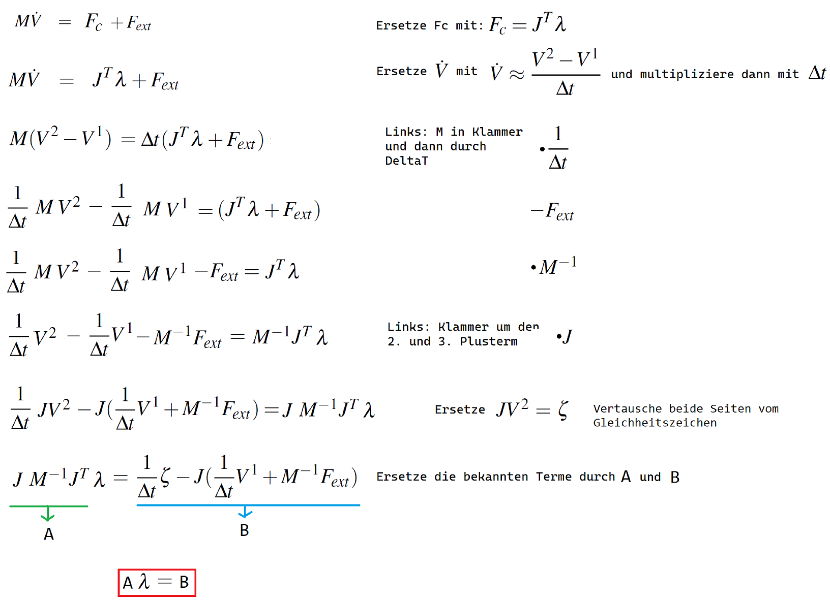
Durch Umstellen wurde die Gleichung A*Lambda=B ermittelt. Um nun zu prüfen, dass ich beim Umstellen der Gleichungen keinen Fehler gemacht habe, prüfe ich bei allen Matrix-Multiplikationen, ob immer gilt: Matrix1-Spaltenzahl == Matrix2-Zeilenanzahl
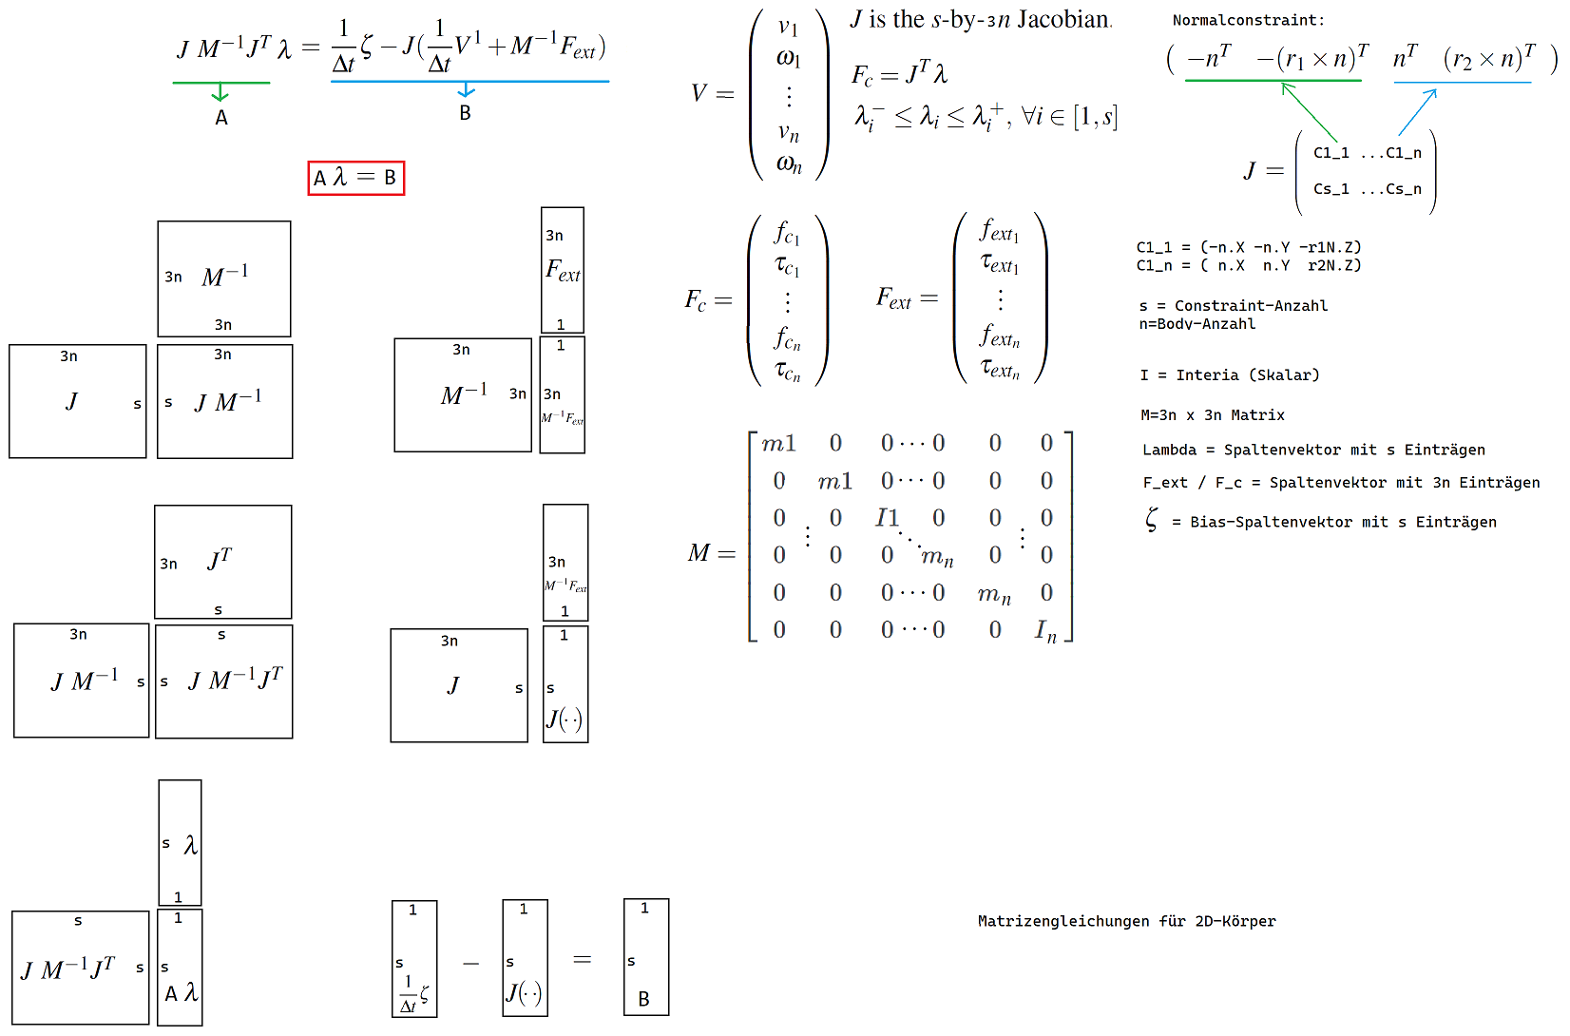
Ich stelle fest: Sowohl auf der linken Seite der roten Gleichung als auch auf der rechten Seite kommt ein Spaltenvektor der Länge s raus. Damit kann ich nun also Lambda per Projected Gauss-Seidel (PGS) lösen. Wie man das macht kommt im Praxis-Abschnitt. Wir tun jetzt kurz mal so, dass Lambda nun ermittelt wurde.

Bestimmung der neuen Geschwindigkeitswerte unter Nutzung der Constraint-Kraft
Nachdem ich nun Lambda per Projected Gaus-Seidel ermittelt habe berechne ich noch V² indem ich wieder die Ausgangsgleichung nach V² umstelle und diesmal das nun bekannte Lambda verwende:

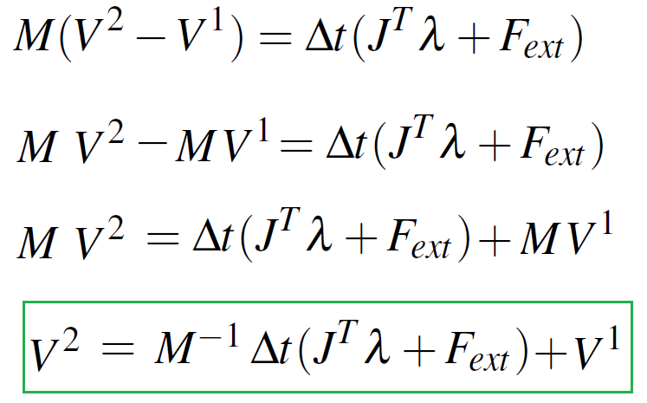
Zusammenfassung wie wir über Matrizen und PGS Lambda und V² ermitteln
Die 4 Schritte, um alle Kollisionen aufzulösen sind hier nun zu sehen:
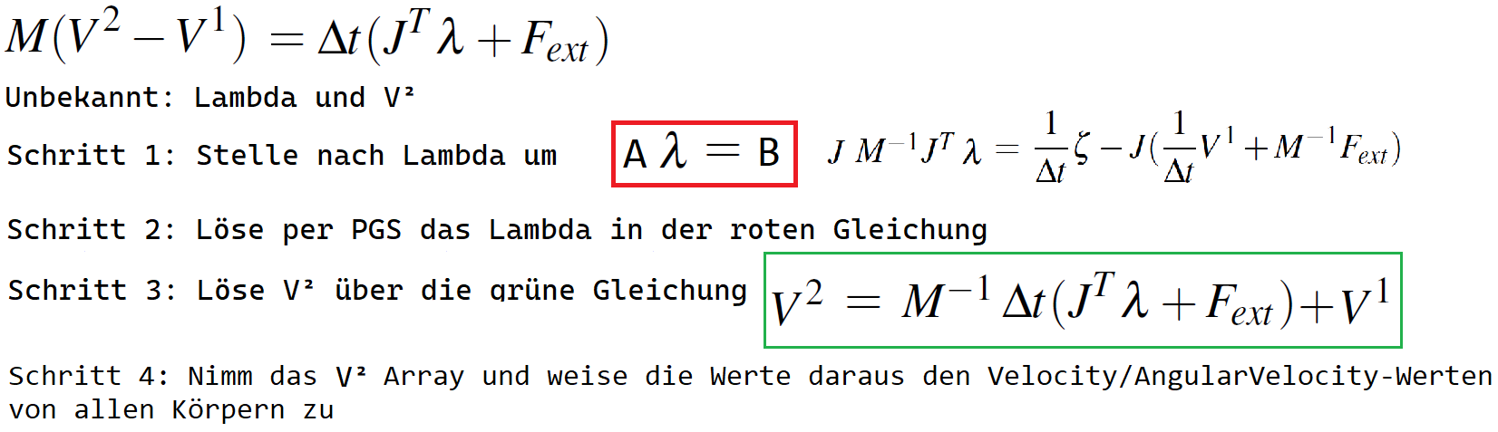
So sieht dann die Umsetzung dieser 4 Schritte in der PhysicEngine aus:
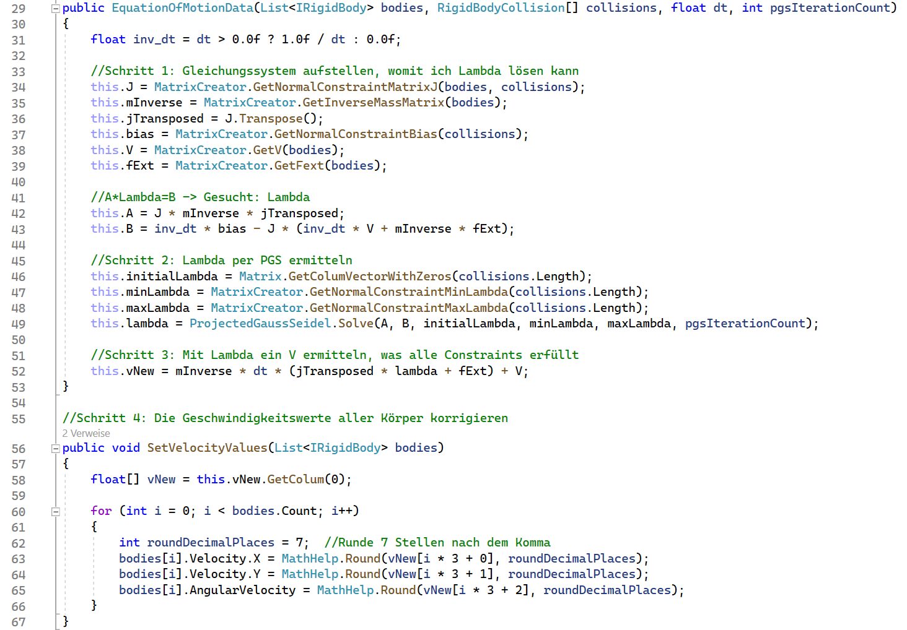
Siehe: PhysicEngine/CollisionResolition/EnterTheMatrix/EquationOfMotionData.cs

Was genau ist denn nun ein Constraint? Wie kann man sich das vorstellen?
Immer dann, wenn wir für ein vorgegebenen Punkt eines Körper einen gültigen Bereich festlegen wollen, in dem sich dieser Punkt aufhalten darf, dann brauche ich eine sogenannte Position-Constraint, welche den Abstand vom Punkt zum gültigen Bereich angibt. Leite ich diese Position-Constraint nach der Zeit ab, bekomme ich eine Velocity-Constraint. Extrahiere ich aus dieser Gleichung den V-Vektor, bekomme ich die J-Zeile. Diese J-Zeile ist die Normale von einer Hyperebene. Zusammen mit dem Bias-Term ist J*V²=Bias eine Ebenengleichung.

Beispiele für Constraint-Arten.
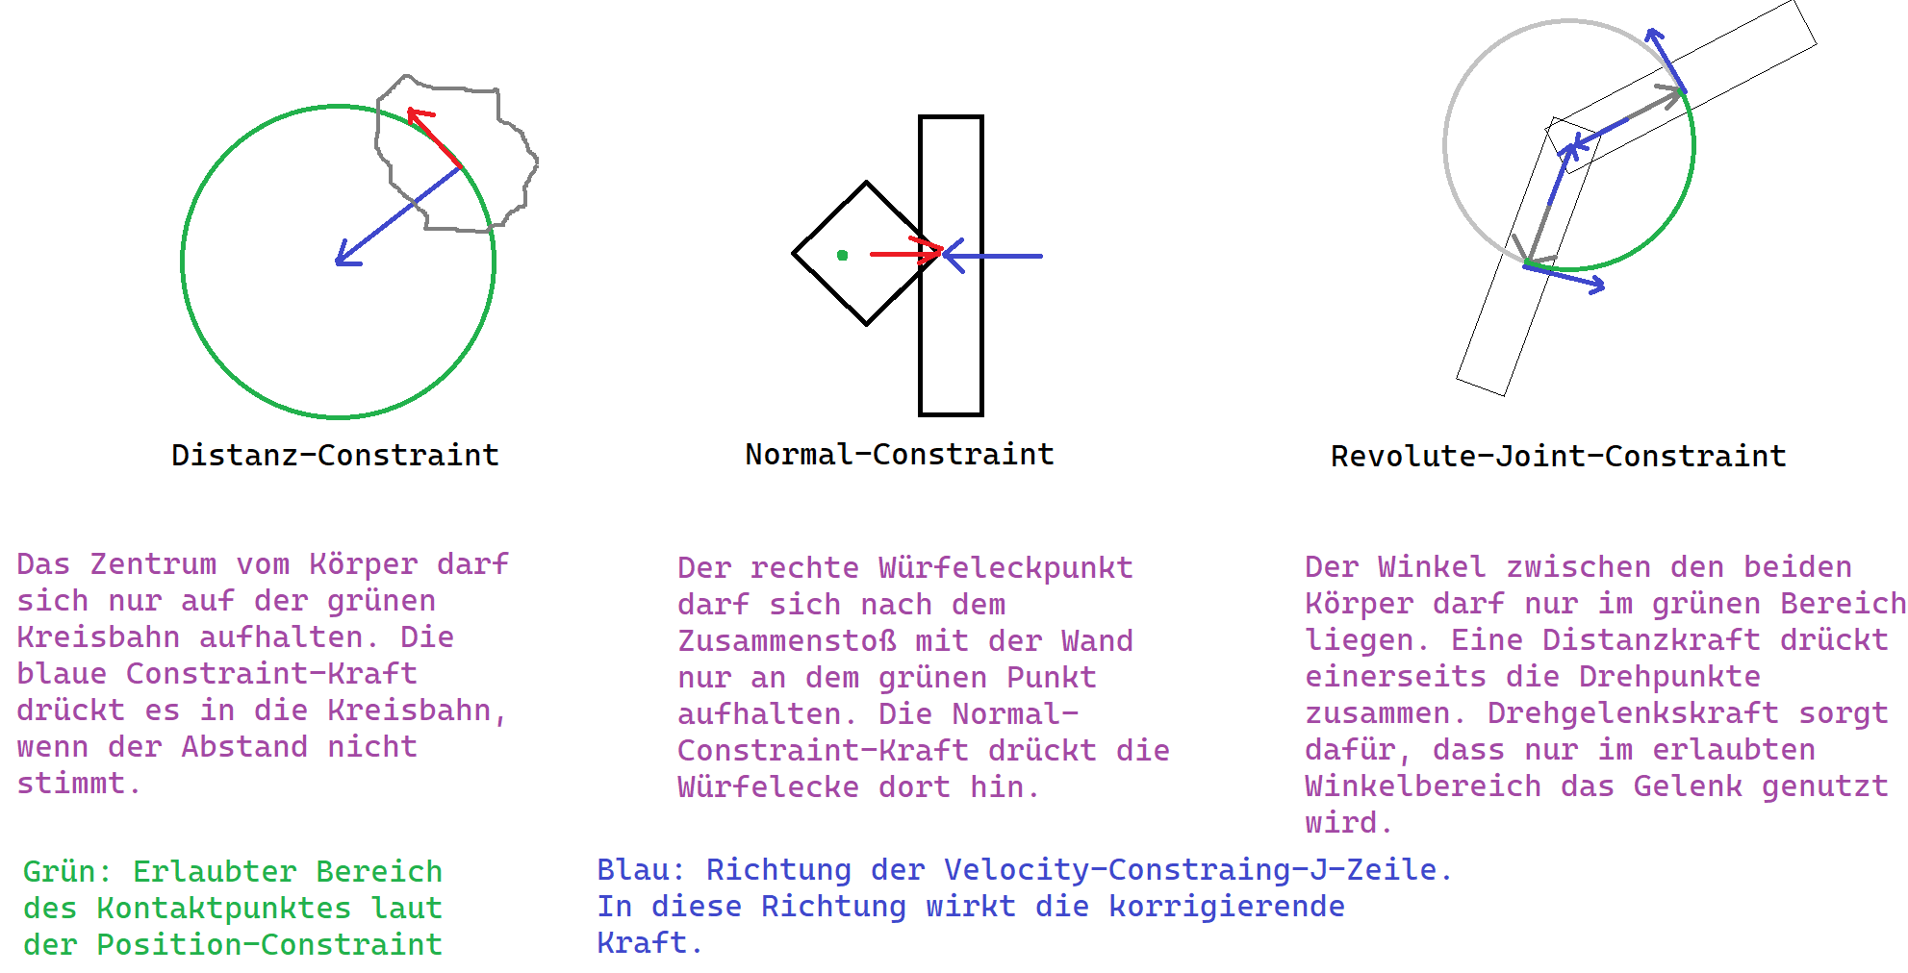
Die Position-Constraint beschreibt ein grünen Bereich, indem sich ein von mir festgelegter Punkt eines Körper aufhalten darf. Diese Beschreibung des grünen Aufenthaltsbereich wird über eine Implizite Funktion (https://de.wikipedia.org/wiki/Satz_von_der_impliziten_Funktion) gemacht. Durch ableiten nach der Zeit und extrahieren von V erhalte ich die blaue Hyperebene, dessen Normale der Constraint-Kraft-Richtung entspricht. Mit dem Constraint-Bias-Wert gebe ich vor, mit welcher Geschwindigkeit die Kontaktpunkte sich aufeinander zu/ voneinander weg bewegen sollen.
Beim Distanz-Constraint soll der Abstand gleich bleiben also ist Bias Null. Beim Normalconstraint sollen die Kontaktpunkte voneinander weg fliegen, also ist Bias ungleich Null.
Das Bild, was man im Kopf mitnehmen sollte ist:
- Eine Position-Constraint ist eine grüne Implizite Funktion (Kreis, Punkt, Linie, Kreissegment,...)
- Eine J-Zeile ist ein blauer Constraint-Kraftvektor. Er drückt den Kontaktpunkt in den grünen Bereich rein.
- J-Zeile zusammen mit Bias ergibt eine Hyperebene, welche die gültigen Geschwindigkeitswerte definiert. Wir Projizieren V1 senkrecht auf die Hyperebene, so dass V2 letztendlich nur an genau ein Punkt auf dieser Hyperebene liegt.

Gleichungssystem per (Projected) Gauss-Seidel lösen

Gauss-Seidel
Mit Gaus-Seidel kann ich ein lineares Gleichungssystem lösen indem ich pro Iterationsschritt über alle Zeilen gehe und dann jeweils nach einer gesuchten Variable umstelle. Für all die noch unbekannten Variablen starte ich mit ein Schätzwert, welcher dann pro Schritt verbessert wird.

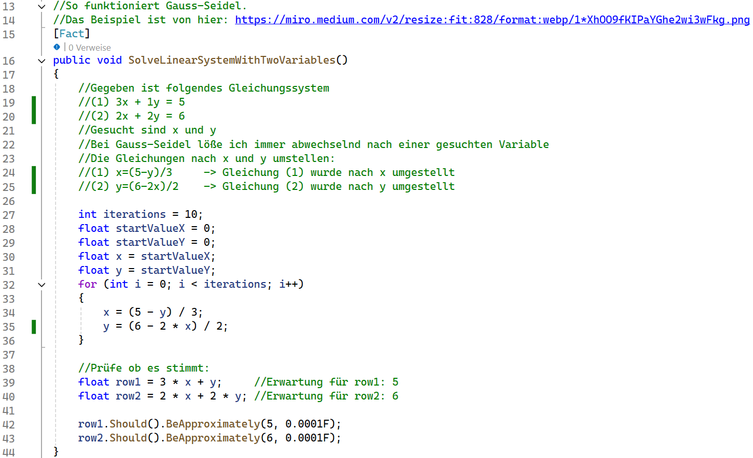
Projected Gauss-Seidel (PGS)
PGS macht das Gleiche wie Gauss-Seidel nur dass dort noch x bei jeden Schritt geclampt wird:
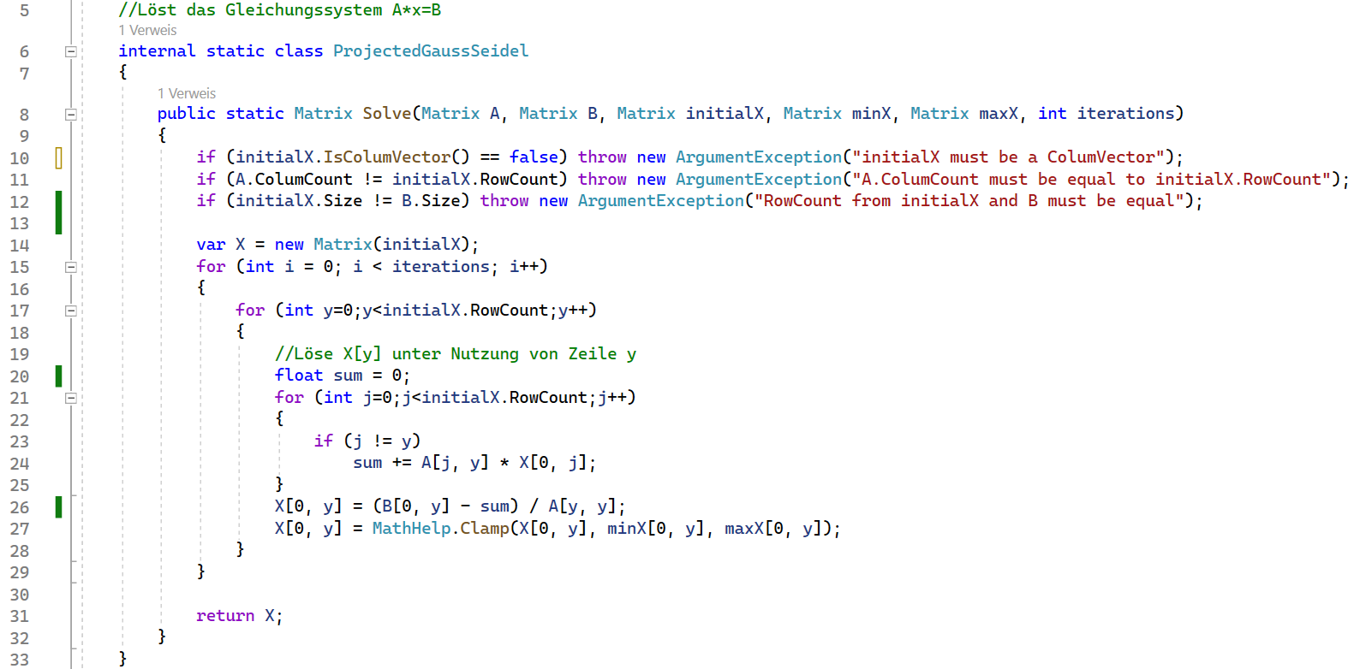
Bei Zeile 17 geht die Schleife über alle Zeilen vom Gleichungssystem. Die erste Zeile wird nach der ersten unbekannten X-Variable umgestellt. Die zweite Zeile nach der zweiten X-Variable usw.

Testfälle ohne Schwerkraft

Würfel gegen die Wand
Siehe im Quelltext: PhysicEngine.UnitTests/NoGravityTests.cs/CubeAgainstWall_...()
Bei Teil 1 hat der Würfel-Test noch nicht geklappt weil der Impuls für die beiden Kontaktpunkte nicht gleichzeitig gelöst wurde. Beim Matrix-Ansatz geht es nun. Der Würfel fliegt ohne Drehung mit einer Geschwindigkeit von 0.1 gegen die Wand und wird ohne Drehung reflektiert. Bei den gelb markierten Zahlen sieht man, dass der Würfel erst mit 0.1 und dann mit -0.1 fliegt und dass die AngularVelocity 0 bleibt. So sehen die verwendeten Matrizen aus:
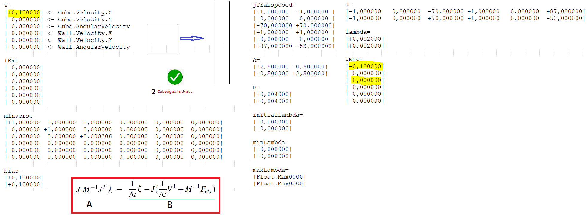
Das rot umrandete Gleichungssystem wurde hier mit PGS gelöst um damit zuerst Lambda zu errechnen und mit diesen Lambda wurde dann vNew bestimmt.

Kugel gegen zwei Kugeln
Wenn ich alle Kontaktpunkte in eine Matrix stecke und dann die resultierende Geschwindigkeit errechne, dann habe ich bei diesen Beispiel ein Problem, wo die linke Kugel gegen die mittlere Kugel stößt:
Siehe: PhysicEngine.UnitTests/NoGravityTests.cs/CircleAgainstCircleRow_...()
Beim Kontaktpunkt zwischen der linken und mittleren Kugel ist die Relativgeschwindigkeit ungleich Null was dazu führt, dass die Matrix hier die Geschwindigkeiten reflektiert was so richtig und gewünscht ist. Beim zweiten Kontaktpunkte zwischen der mittleren und der rechten Kugel ist die Kontaktpunktgeschwindigkeit zum Zeitpunkt der Kugel-1-2-Kollision Null und die Matrix schlussfolgert daraus, dass die Geschwindigkeit Null bleiben muss, da ja nicht Energie aus dem Nichts entstehen darf. Wenn man das dann simuliert, wird man feststellen, dass die linke Kugel gegen die mittlere Kugel fliegt und dann werden die beiden anderen Kugeln zusammenkleben und dann zusammen nach rechts weg fliegen. Der Impuls wird also nicht korrekt von der linken zuerst auf die mittlere und danach dann auf die rechte Kugel übertragen sondern die Impulsenergie teilt sich Hälfte Hälfte auf die beiden rechten Kugeln auf.
Um dieses Problem zu lösen, muss ich erst den linken Kontaktpunkt anwenden, so dass Kugel Links seine Impulsenergie komplett an die mittlere Kugel überträgt. Danach wird dann ein Gleichungssystem nur für den rechten Kontaktpunkt aufgestellt und nur die mittlere und rechte Kugel werden betrachtet und dessen Geschwindigkeiten korrigiert.
Ich erstelle also für jeden Kontaktpunkt ein Gleichungssystem wo immer nur 2 Körper betrachtet werden.
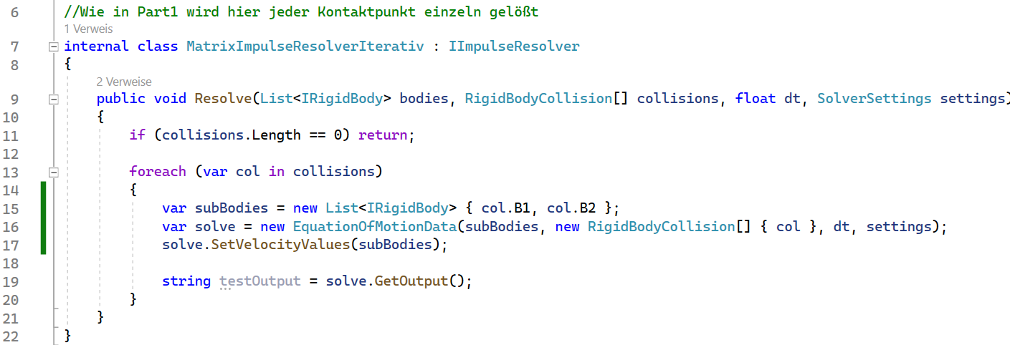
Siehe: PhysicEngine/CollisionResolution/MatrixImpulseResolverIterativ.cs
Achtung: Wenn man nur für eine Untermenge der Constraints eine Lösung finden will, dann darf man auch nur eine Untermenge der Körper betrachten. Deswegen ist auf Zeile 17 die subBodies-Variable nötig, so dass das ganze Problem dann auf eine Untermenge von Objekten reduziert wird, auf die dann eine externe Kraft und Constraint-Kräfte wirkt, welche diese Objekte dann so bewegt.
Mit diesen Ansatz kann man dann den Kugel-Stoß-Testfall nun lösen.

Würfel gegen zwei Würfel
Allerdings hilft sowohl der globale als auch der iterative Ansatz nicht beim Würfel-Stoß Problem:
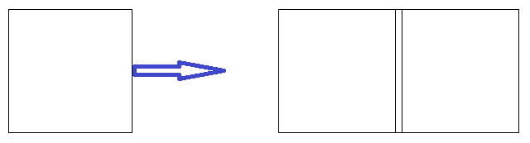
Siehe: PhysicEngine.UnitTests/NoGravityTests.cs/CubeAgainstCubeRow_...()
Der globale Ansatz würde die rechten beiden Würfel zusammen kleben lassen und der iterative Ansatz würde die Würfel drehen lassen. Hier braucht man eine Kombination aus iterativ und global.
Ich gruppiere nun Kollisionspunkte, wenn beide Körper gleich sind. D.h. In der einen Gruppe sind die beiden Kollisionspunkte zwischen Würfel 1 und 2. In der anderen Gruppe zwischen Würfel 2 und 3.
Damit sieht unser Solver nun so aus:
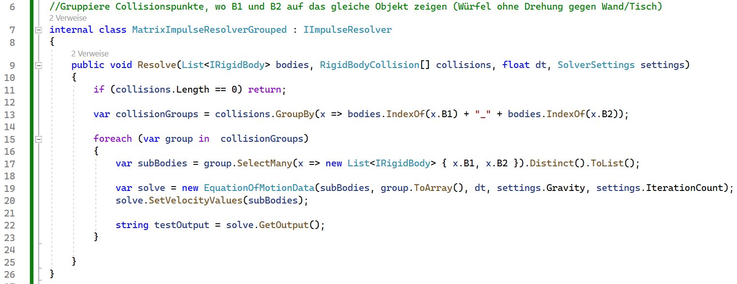
Siehe: PhysicEngine/CollisionResolution/MatrixImpulseResolverGrouped.cs
Hiermit geht nun der Kugel- als auch Würfel-Reihentestfall.

Gruppieren ist nicht immer die Lösung
Die Gruppierung klappt leider nicht bei diesen beiden Testfällen:
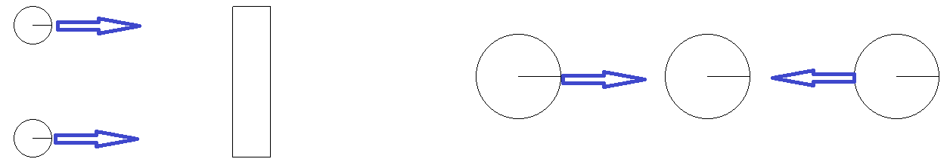
Siehe: PhysicEngine.UnitTests/NoGravityTests.cs/TwoCirclesAgainstCube_...()
Siehe: PhysicEngine.UnitTests/NoGravityTests.cs/TwoCirclesAgainstMiddleCircle_...()
Beim linken Fall gibt es nichts zu gruppieren. Er würde hier beide Kontaktpunkte iterativ lösen. Leider führt das dazu, dass der Stab dann mit Drehung weggekickt wird. Man braucht hier den globalen Ansatz damit er ohne Drehung weg fliegt. Beim rechten Testfall führt gruppieren wieder nur dazu, dass es sich wie der iterative Solver verhält. Die mittlere Kugel bleibt so nicht ruhig. Auch hier muss man beide Kollisionspunkte innerhalb von ein Gleichungssystem lösen.

Das Kontaktpunkt-Gruppierungsproblem
Wir haben jetzt hier 3 Möglichkeiten betrachtet, wie man Kontaktpunkte gruppieren kann: Iterativ, Global, Gruppe laut „B1+_+B2“. Kontaktpunkte gruppieren bedeutet dass sie zusammen in ein Gleichungssystem gelöst werden. Es wird dann über alle Gruppen iteriert und jede einzeln gelöst. Iterativ war in diesen Beispielen gegenüber der „B1_B2“-Gruppe nicht besser und man kann sich das sparen. Je nach Test braucht man also entweder den Group-Solver oder den Global-Solver.
Hier in Teil 2 habe ich folgende Funktionen in der PhysicScene-Klasse welche von den Impulse-UnitTests dann benutzt werden:
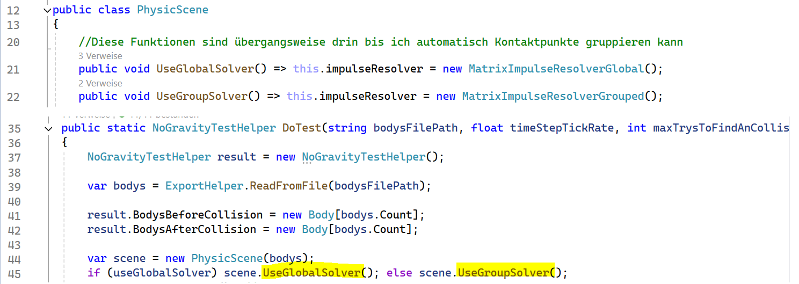
Siehe: PhysicEngine/PhysicScene.cs
Siehe: PhysicEngine.UnitTests/CollisionResolution/NoGravityTestHelper.cs
Wir überlassen jetzt nicht mehr die Physikengine die Entscheidung, welchen Solver sie verwenden soll sondern der Nutzer der Eninge muss das durch Aufruf von UseGlobalSolver/UseGroupSolver von außen vorgeben. Damit können wir die automatische Solver-Auswahl erst mal nach hinten schieben und uns auf die Weiterentwicklung des Matrix-Solvers konzentrieren.
Noch eine Anmerkung zum Testfall, wo eine Kugel gegen eine lange Kugelreihe fliegt: Dort habe ich den UnitTest noch so angepasst, dass nach Feststellung der ersten Kollision die TimeStep-Funktion noch 7 mal aufgerufen wird, um somit unter Nutzung des iterativen Ansatzes die Impulsenergie durch die ganze Reihe zu übertragen. Diese Impuls-Reihenschleife war in Teil 1 noch Bestandteil von der Physikengine aber hier habe ich es in den UnitTest genommen da ich schon denke, dass ein Impuls nicht sofort über die ganze Kugelreihe geleitet werden kann sondern ich denke die Ausbreitung der Impulsenergie benötigt genau so viel Zeit, wie auch die Kugel Zeit bräuchte, um die Strecke der Kugelreihe zu durchlaufen. Wenn man sich hier im Video Sekunde 30 Ansieht, dann sieht man auch dass die Impulsenergie nicht schneller als die Kugel ist:
https://www.youtube.com/watch?v=YB7KUGdP7wI

Erweiterung um Schwerkraft
Bei den ganzen Testfällen zuvor gab es keine Schwerkraft und ein Objekt hat sich mit einer Anfangsgeschwindigkeit gegen ein anderes Objekt bewegt. Die PhysicScene-Klasse wird nun an folgenden gelb markierten Stellen erweitert:
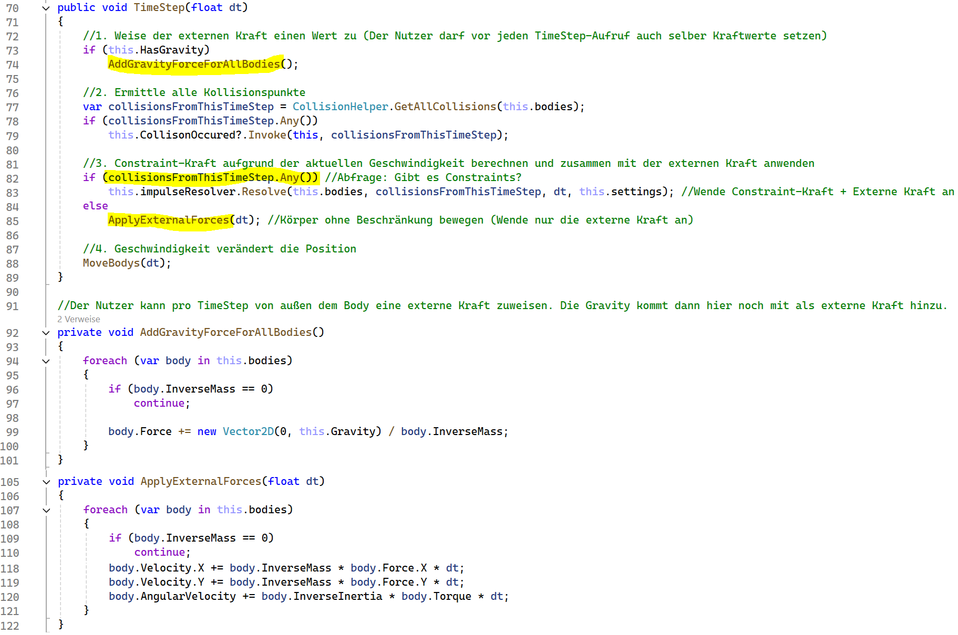
Sollte das Schwerkraft-Flag aktiviert sein, dann wird auf Zeile 74 allen Körpern eine Schwerkraft zugewiesen, indem bei Zeil 99 der Force-Property ein Wert zugewiesen wird. Bei MoveBodys wird Force/Torque am Ende der Timestep-Funktion immer wieder auf Null gesetzt. Gibt es keine Kollisionen (Prüfung bei Zeile 82), dann heißt dass die Körper können sich ohne Einschränkung bewegen und es wird bei Zeile 85 die ApplyExternalForces-Funktion aufgerufen, welche die Velocity-Werte laut der Formel aus Teil1-Kraft auf Punkt bei Körper – Translationskraft und Rotationskraft aktualisiert. Sollte es aber Kollisionspunkte geben, dann taucht die Schwerkraft beim Matrix-Solver im fExt-Term auf so dass er dann sowohl die Schwerkraft als auch Constraint-Kräfte wirken lässt. Es ist wichtig, dass man die Schwerkraft pro TimeStep nicht doppelt anwendet. Entweder der Matrix-Solver wendet sie auf Zeile 83 an oder Zeile 85 macht das. Bei doppelter Anwendung würde es die Körper falsch und mit zu hoher Schwerkraft bewegen.

Testfälle wo Gegenstände auf ein Tisch fallen
Um zu prüfen, ob die Schwerkraft funktioniert lasse ich 4 Würfel mit unterschiedlicher Restituion aus gleicher Höhe auf ein Tisch fallen und sehe, dass sie ohne Drehung mehrmals hoch und runter springen und dann nach mehreren Sprüngen zur Ruhe kommen.
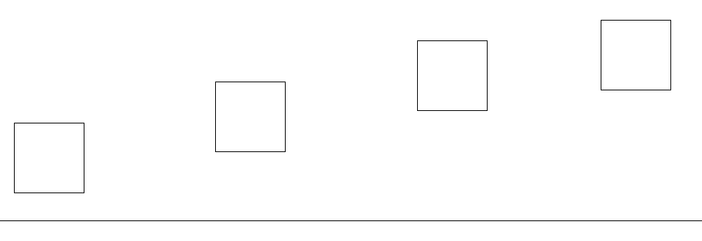
Siehe: PhysicEngine.UnitTests/CollisionResolution/JumpingTests.cs → JumpgingCubes_()
Als nächstes nehme ich ein Ball mit Restitution von 1 und ich sehe, dass auch er unendlich lange springt und immer auf genau die gleiche Ausgangshöhe kommt:
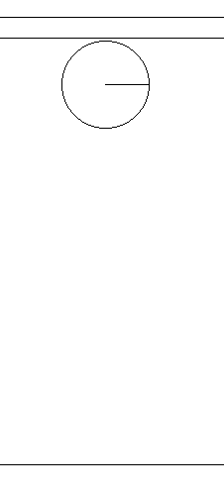
Siehe: PhysicEngine.UnitTests/CollisionResolution/JumpingTests.cs → JumpgingBall_()

Korrektur der RectangleRectangle-Collision
Wenn man ein Würfel auf ein Tisch fallen lässt, der leicht gedreht ist, dann würde ich erwarten, dass er nach dem Aufschlag noch ein paar mal herum wackelt aber dann zur Ruhe kommt.
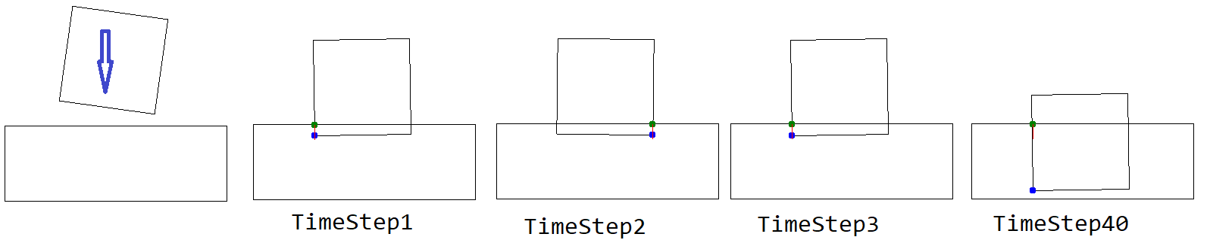
In Wirklichkeit sieht man pro TimeStep, dass entweder an der unteren linken Ecke ein Kollisionspunkt zu sehen ist und im nächsten Time an der rechten unteren Ecke. Der Würfel hat pro TimeStep immer nur ein Kollisionspunkt mit dem Tisch und er fällt pro TimeStep immer weiter in den Tisch hinein, bis er dann hindurch fällt. Der Grund, warum es immer nur ein Kollisionspunkt zwischen dem Würfel und Tisch gibt ist, weil unsere Kollisionsroutine immer nur den Eckpunkt von Rechteck 1 zurück gibt, welches am meisten in Rechteck 2 eingedrungen ist. Ich verändere deswegen die RectangleRectangleCollision-Klasse wie folgt:
Links: So war es vorher. Es wurde immer nur ein Eckpunkt zurück gegeben
Rechts: Gebe alle Eckpunkte zurück, welche in eine Seite eingedrungen sind.
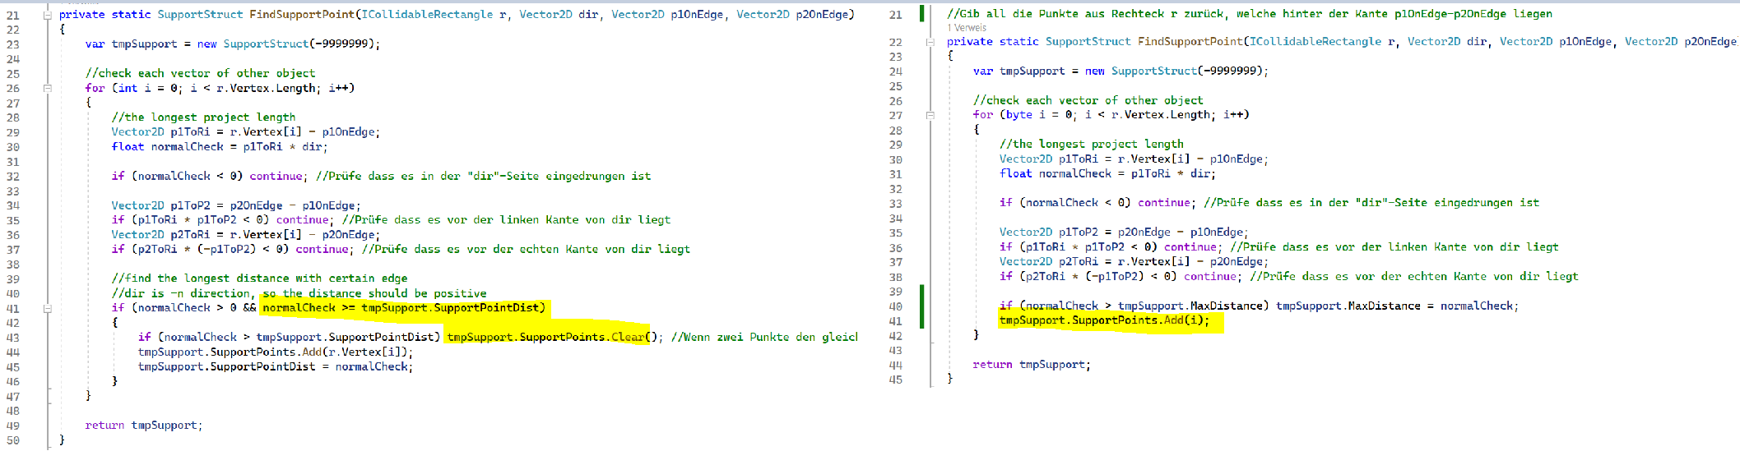
Damit ist jetzt noch ein Kollisions-Testfall hinzu gekommen:
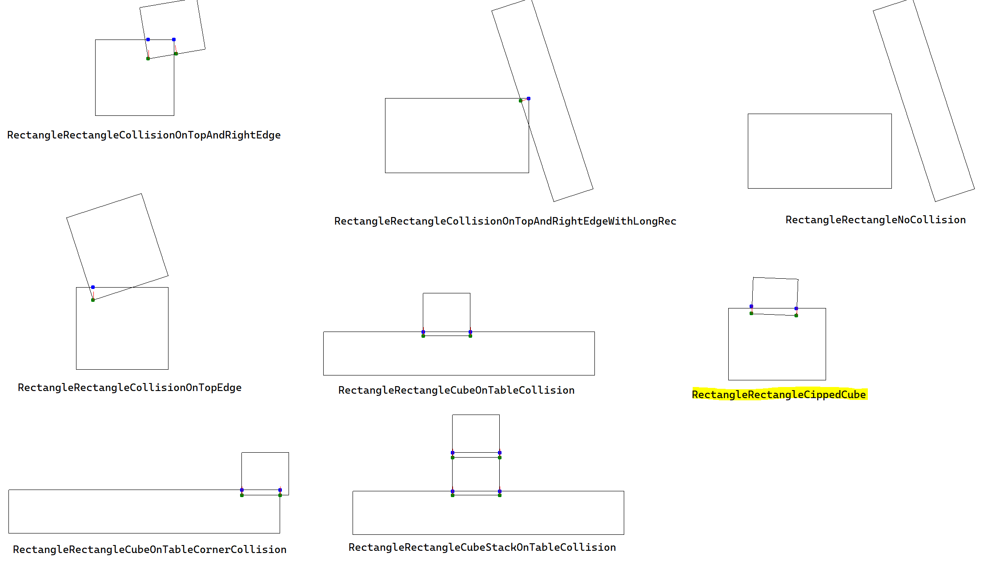
Wenn es immer nur ein Kollisionspunkt gibt, dann wirkt pro TimeStep immer nur links oder rechts ein Korrekturimpuls und der Würfel kommt nie zur Ruhe. Mit zwei Kollisionspunkten gibt es nun gleichzeitig zwei NormalConstraint-Impulse, welche an beiden Ecken den Würfel nach oben drücken und damit liegt der Würfel nun ruhig.

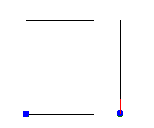
Erweiterung um PositionCorrection

Ball mit Restituion von 0
Ich lasse nun ein Ball mit einer Restitution von 0 auf den Tisch fallen und stelle fest, dass er ohne vom Tisch abzuprallen sofort liegen bleibt er er sinkt dabei je nach Fallhöhe sehr weit in den Tisch ein. Siehe Bild: So bleibt der Ball nach den Aufschlag dann liegen:
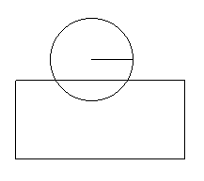
Wir haben doch eine NormalConstraint, welche verhindern sollte, dass zwei Körper kollidieren. Warum also sinkt der Ball so weit in den Tisch ein? Antwort: In der TimeStep-Methode wird der Ball mit jeden Schritt um eine gewisse Distanz bewegt. Erst wenn der Ball im Boden ist und die Kollisionsabfrage feststellt, dass es eine Kollision gab wird beim Matrix-Solver ein NormalConstraint-Objekt erstellt, was wegen der Restitution von 0 dann eine Constraint-Kraft errechnet, welche den Ball genau auf eine Geschwindigkeit von 0 bringt. Bei jeden weiteren TimeStep-Aufruf sorgt die NormalConstraint dann dafür, dass die Ballgeschwindigkeit trotz Schwerkraft trotzdem weiter bei 0 bleibt.
Wenn die NormalConstraint den Biaswert nach der Formel
berechnet, dann wird lediglich die Geschwindigkeit vom Ball aber nicht dessen Position verändert.

InvDt*C.Depth
Es ist aber möglich, das man den Impuls, welcher die Geschwindigkeit korrigiert auch dazu nutzt, um auch die Position der Körper zu verändern. Somit setzt sich der Bias-Wert dann aus dem restitutionBias, welcher die Geschwindigkeit reflektiert und dem positionBias, welcher die Position korrigiert zusammen:
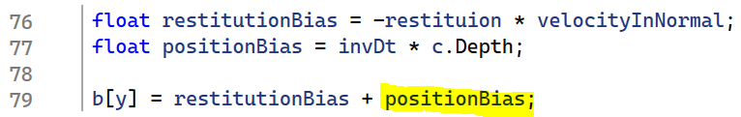
Wenn z.B. der ruhende Ball um 10 Pixel in den Tisch eingedrungen ist, dann wird bei c.Depth der Wert 10 stehen. Wenn wir nun wollen, dass am Ende vom TimeStep der Ball wieder auf den Tisch liegt, dann muss die Position um 10 Pixel verschoben werden. Die Positionformel ist: Position += Velocity*dt (siehe MoveBodys aus der PhysiScene-Klasse). Velocity*dt muss also 10 ergeben. Das tut es nur, wenn Velocity den Wert 10/dt hat. Der Bias-Wert von der Normalconstraint sagt ja, welche Relativgeschwindigkeit die Kontaktpunkte haben sollen. Der Tisch bewegt sich nicht, also bedeutet dass, mit dem Bias-Wert gebe ich vor, welche Velocity der Ball haben soll. Wenn der Ball bereits ruht, dann ist der restitutionBias 0 und unser positionBias muss dann den Wert 10/dt haben. InvDt = 1/dt.
positionBias=invDt*c.Depth bedeutet also wir wollen den Ball um c.Depth Pixel in Richtung Kontaktnormale verschieben.

AllowedPenetration
Nach der Erweiterung des NormalConstraint-Bias-Wertes um den invDt*c.Depth-Wert probieren wir erneut, ob der Ball mit Restitution von 0 nun korrekt auf der Tischoberfläche zur Ruhe kommt. Wir sehen, dass er nach den Aufschlag noch mehrmals etwas springt und dann an der Tischoberfläche kurz zur Ruhe kommt. Dort bleibt er dann aber nicht ruhig liegen sondern er macht lauter kleine Minisprünge und der Kontaktpunkte geht immer wieder verloren.
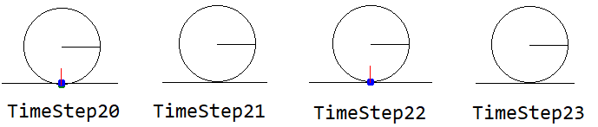
Der Grund dafür ist, weil wir den Ball ja exakt an die Tischoberfläche mit den PositionBias drücken. Dort gibt es dann keine Kollision mehr und die Schwerkraft lässt den Ball für ein TimeStep ungebremst nach unten Fallen. Dann wird ein neuer Kontaktpunkt erzeugt, welcher den Ball dann auf die Geschwindigkeit von Null bringt und ihn zurück zur Tischoberfläche verschiebt. So geht das dann unendlich lange weiter und der Ball kommt nie zur Ruhe. Um das zu vermeiden dürfen wir den Ball nicht komplett bis zur Tischkante hoch drücken sondern nur bis kurz davor. Wir erweitern den PositionBias-Term deswegen nun um den AllowedPenetration-Wert:
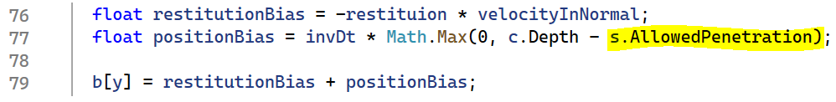
AllowedPenetration hat den Wert 1. Ist der Ball um 10 Pixel in den Tisch eingedrungen, so wird er um 9 Pixel nach oben verschoben. Auf diese Weise bleibt nach Anwendung der Positionkorrektur der Kontaktpunkt erhalten und der Ball bleibt ruhig an der Tischoberfläche liegen.
Es gibt beim AllowedPentration-Faktor noch eine kleine Sache zu beachten. Der Wert darf nicht zu klein sein. Gegeben ist ein Würfel, der auf ein Tisch liegt, und der eine minimale Anfangsdrehgeschwindigkeit hat. Meine Erwartung ist, dass der Würfel nach kurzer Zeit zur Ruhe kommt. Wenn der AllowedPenetration-Wert aber zu klein ist (0.1) dann kommt der Würfel nicht zur Ruhe. Er springt mit lauter kleinen Minisprüngen auf die linke oder rechte Ecke.

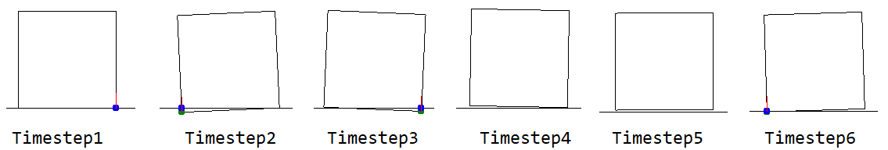
Ich muss AllowedPenetration auf 2 stellen damit der Würfel sich beruhigt. Stellt man den Wert zu klein ein, dann wird immer jeweils eine Würfelecke vom Tisch heraus gedrückt was den Kontaktpunkt dann löst und was somit dann den Kontaktpunkt löscht.
Beim CubeOnTable_StartsWithMomentum_BecomesQuickResting-Unitest sieht man den Unterschied zwischen AllowedPenetration mal mit ein Wert von 0.1 und mal mit 2. Man sieht hier den Angle-Wert vom Würfel über der Zeit:
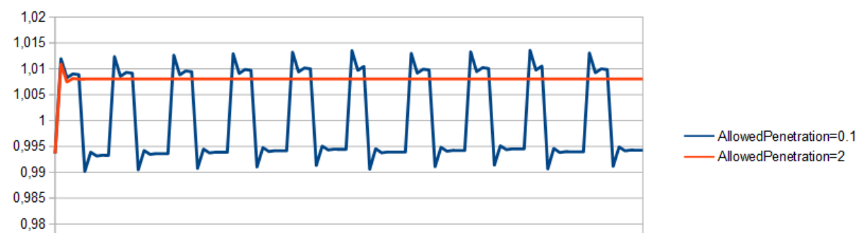
Siehe: PhysicEngine.UnitTests/CollisionResolution/RestingContactTests.cs → CubeOnTable_StartsWithMomentum
Bei der roten Linie gibt es am Anfang kurz ein Wackler und dann läuft sie ohne Bewegung weiter. Die blaue Linie wackelt ständig herum, weil der AllowedPenetration-Wert zu klein ist und es somit immer wieder einen der beiden Kontaktpunkte wegen der Würfeldrehung aus dem Tisch drückt.

PositionalCorrectionRate
Obwohl wir wegen des Einsatzes von AllowedPenetration den Ball nur bis 1 Pixel unter die Tischoberkante drücken kommt dann Ball nach dem Aufschlag nicht sofort zur Ruhe sondern er springt trotz einer Restitution von 0 trotzdem noch ein paar Mal nach oben. Der Grund dafür ist, weil man den Position-Fehler nicht sofort innerhalb von ein TimeStep-Aufruf korrigieren darf sondern man darf nur ungefähr 20% des Fehlers korrigieren. Wir erweitern den PositionBias um die PositionalCorrectionRate (Baumgarte-Term):
Das ist eine Prozentzahl, die angibt, wie viel Prozent der Überlappung pro Zeitschritt korrigiert werden soll. Ein weiteres Beispiel, wo es wichtig ist, dass die PositionalCorrectionRate verwendet wird ist, wenn ich zwei Kugeln übereinander habe, die initial sich überlappen:
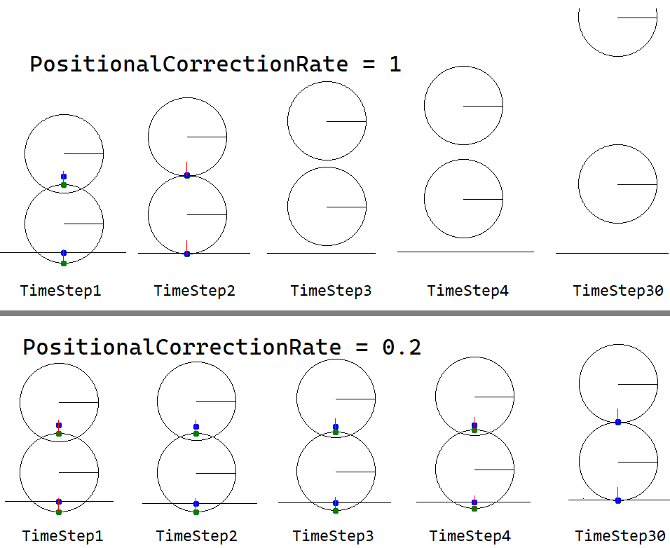
Würde man mit einer PositionalCorrectionRate von 1 die Simulation laufen lassen, dann würde die obere Kugel nach oben weg geschleudert werden, da der Position-Korrekturimpuls viel zu viel Energie in das System bringen würde. Bei einer PositionalCorrectionRate von 0.2 drückt es die Kugeln langsam über mehrere TimeSteps auseinander.
Durch die Erweiterung des NormalConstraint-Bias-Wertes um die PositionCorrection ist es nun möglich, dass ein Ball, der eine Restitution von 0 hat auf ein Tisch fallen kann ohne dass er dabei nach oben springt und er kommt an der Tischoberkante zum stehen. Auch der Kugelstapel kann damit simuliert werden.

Ball mit Restitution von 1

DoPositionalCorrection-Schalter
Wenn ich nun erneut den Testfall laufen lasse, wo ein Ball mit einer Restitution von 1 auf ein Tisch fällt: siehe PhysicEngine.UnitTests/CollisionResolution/JumpingTests.cs → JumpgingBall_()
und diesmal verwende ich aber PositionCorrection, dann stelle ich fest, dass der Ball mit jeden Sprungzyklus immer höher kommt. Der Grund dafür ist, weil der PositionCorrection-Impuls den Ball zusätzliche Energie gibt so dass er dann mehr Geschwindigkeit nach oben bekommt, als wenn die Geschwindigkeit am Tisch einfach nur reflektiert wird. Aus dem Grund wird die PositionCorrection jetzt noch um den DoPositionalCorrection-Schalter erweitert.
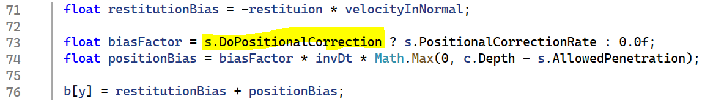
Siehe: PhysicEngine/CollisionResolution/EnterTheMatrix/Constraints/NormalConstraint.cs
Diesen Schalter stelle ich immer dann auf True, wenn ich ein Ball mit einer Restitution von 1 simulieren will, welcher unendlich lange springen soll ohne das er immer höher kommt. Eine andere Lösung wäre dass man niemals eine Restitution von 1 verwendet sondern z.B. nur von 0.8. Oder ich verwende eine ganz kleine TimeStep-Weite, wodurch der Ball nur ein kleines Stück in den Tisch eindringt, was ein kleinen Korrekturimpuls erzeugt. So darf die Restitution dann auch nahe 1 sein aber man hat mehr Rechenaufwand. Würde man den genauen Kollisionszeitpunkt bestimmen wäre das auch noch eine Lösung.

Zusammenfassung – Wo darf man PositionCorrection einsetzen und wo nicht

Testfälle, wo PositionCorrection zwingend nötig ist
Siehe: PhysicEngine.UnitTests/CollisionResolution/PositionCorrectionTests.cs
Folgende Testfälle sind Beispiele, wo die PositionCorrection zwingend nötig ist, um zu verhindern, dass die Objekte ineinander rutschen. Der Grund ist, weil die Objekte übereinander liegen und sich gegenseitig ineinander drücken. Bei der Pyramide braucht der Test 14 Sekunden, weil es viele Objekte mit vielen Kontaktpunkten sind, welche eine große Matrix erzeugen. Außerdem benötigt man zwingend 100 PGS-Iterationen, damit das System überhaupt zur Ruhe kommt.
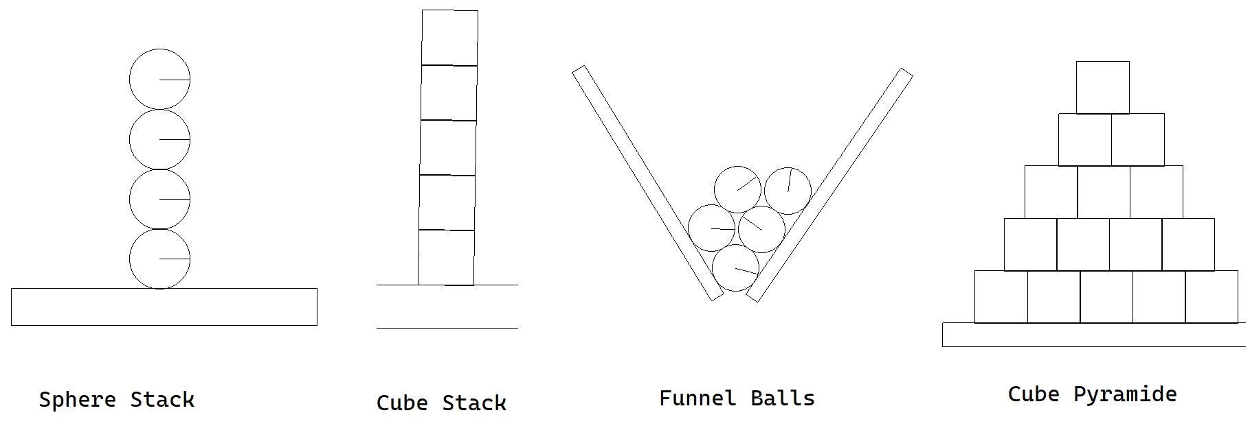

Testfälle, wo man Position-Correction nicht einsetzen darf
Siehe:PhysicEngine.UnitTests/CollisionResolution/JumpingTests.cs
Wenn man eine Restitution von 1 oder nahe 1 hat, dann darf man keine PositionCorrection verwenden, weil das Objekt ansonsten mit jeden Sprung immer höher kommt. Die PositionCorrection gibt den Objekt zusätzliche Höhe je nach dem, wie tief es in den Boden eingedrungen ist. Man könnte entweder versuchen den exakten Kollisionszeitpunkt zu bestimmen und somit die PosititionCorrection überflüssig machen oder man verwendet für solche Superspringbälle keine Positionskorrektur.
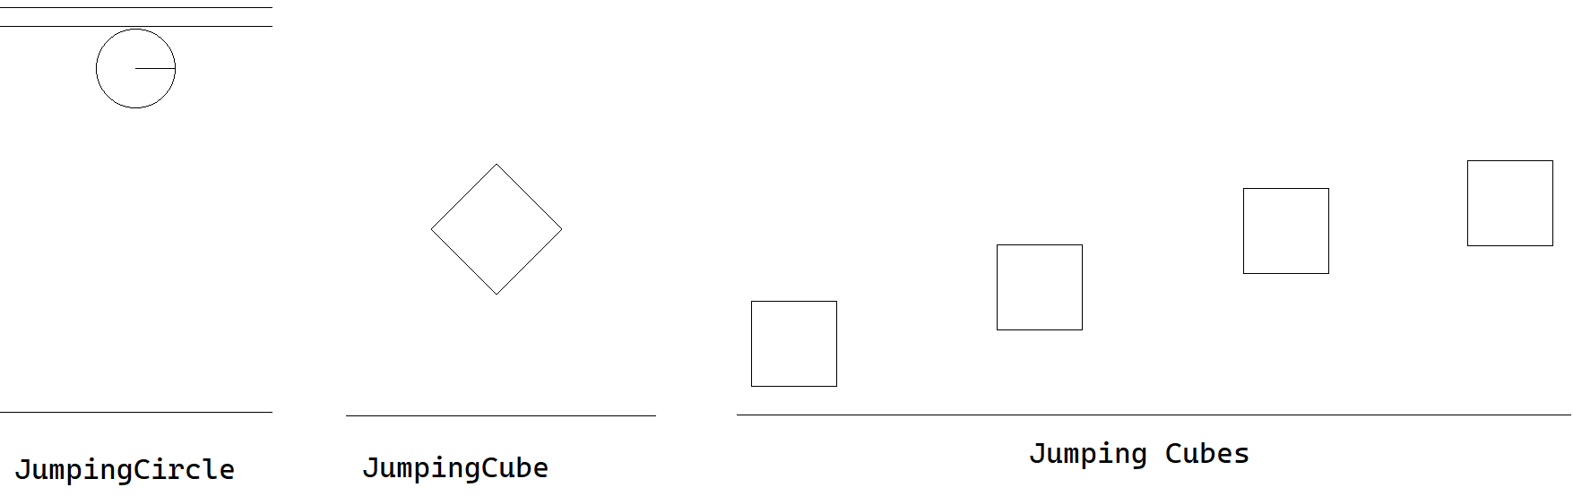

Erweiterung um Reibung
Bis jetzt hatten wir nur Fälle betrachtet, wo wir die Bewegung von Kugeln und Würfeln unter Nutzung der Schwerkraft simulieren. Die NormalConstraint sorgt dafür, dass Kollisionen korrekt aufgelöst werden. Was jetzt aber noch fehlt ist die Reibung bei Kontaktpunkten.
Für die Reibung müssen wir wieder eine Constraint-Gleichung aufstellen. Hier beginnen wir sofort mit der Velocity-Constraint. U1 ist die Kontaktpunktnormale gedreht um 90 Grad. Wir drehen den Vektor indem wir das Kreuzprodukt von der Normale mit Z=(0,0,1) bilden. U1 ist hier also unsere Tangente und wir schauen, mit welcher Geschwindigkeit die Kontaktpunkte in Richtung Tangente sich bewegen.
Über umstellen erhalten wir die J*V-Matrix-Zeile.
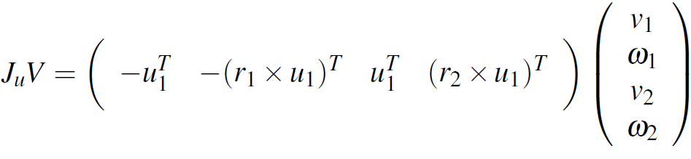
Die Reibungskraft ist so, dass wenn sich der Körper in Tangenterichtung bewegt, dann soll sie wirken. Ansonsten soll sie nicht wirken. D.h. der Ziel-Velocity-Wert ist 0. Die Reibung will den Körper komplett zum Stillstand bringen. Aus diesen Grund legen wir für den Friction-Biaswert 0 fest.
Die Reibungskraft soll um so stärker wirken um so höher die Schwerkraft ist und um so höher der Friction-Koeffizient ist. Aus dem Grund legen wir für Max-Lambda Friction*Gravity fest. Min-Lambda ist dann einfach MaxLambda negiert.
Ich teste die Reibung nun damit, indem ich unterschiedliche Friction-Koeffizienten den Objekten zuweise, so dass sie unterschiedlich schnell die Schräge runter rutschen.
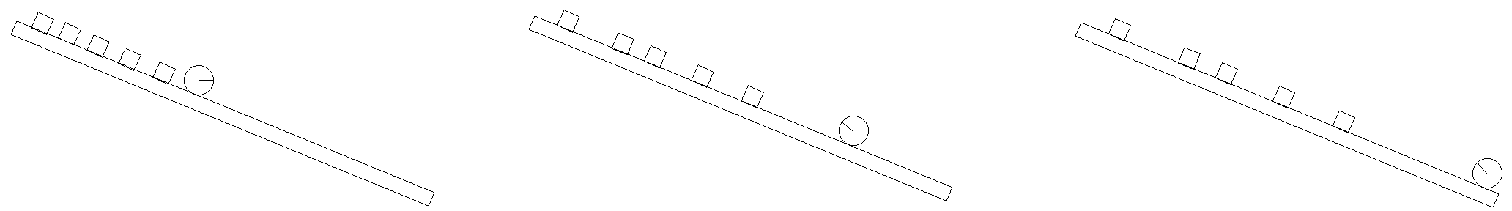
Siehe: PhysicEngine.UnitTests/CollisionResolution/RestingContactTests.cs → SlidingCubes()

Colliding-Contact vs Resting-Contact
Aus dem Dokument „Physically Based Modeling Rigid Body Simulation“ Seite 33 von David Baraff habe ich die Begriffe Colliding Contact und Resting Contact, welche er so definiert:
- Colliding Contact = Die Kontaktpunkte bewegen sich in Normalenrichtung aufeinander zu. Beispiel: Ball fliegt gegen Wand. Erwartung: Impuls lässt ihn abprallen.
- Resting Contact = Die Relativgeschwindigkeit der Kontaktpunkte in Normalenrichtung ist Null. Beispiel: Ein Würfel oder Ball liegt auf ein Tisch. Erwartung: Der Würfel/Ball bleiben ruhig liegen.

Ich habe mich bei der Benennung der Testfälle im UnitTests-Projekt an diesen Namen orientiert.
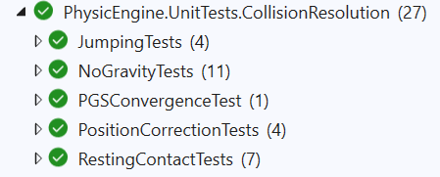
Bei den RestingContactTests prüfe ich, das ein Würfel oder Ball ruhig auf ein Tisch liegt oder dort dann zur Ruhe kommt. Bei den JumpingTests prüfe ich, das Objekte mit einer unterschiedlichen Restitution unterschiedlich lange springen. Hier wird also ein CollidingContact in ein RestingContact umgewandelt. NoGravityTests prüfen Testfälle, wo Objekte ohne Schwerkraft und mit Anfangsdrehgeschwindigkeit zusammen prallen (CollidingContact-Testfälle). Die PositionCorrectionTests enthalten Testfälle, wo PositionCorrection zwingend nötig ist.

Die Konvergenzgeschwindigkeit von Projected Gauss-Seidel
Siehe: PhysicEngine.UnitTests/CollisionResolution/PGSConvergenceTest.cs
Bei diesen Test hat man eine Szene wo alles in Ruhe liegt. Die Schwerkraft bringt nun Unruhe ins System. Die Aufgabe von PGS ist es nun die resultierende Constraint-Kraft möglichst genau zu bestimmen. Macht es da einen Fehler, dann beginnt das System zu wackeln. Der Würfelturm könnte dann z.B. mit Wackeln anfangen oder sogar umkippen.
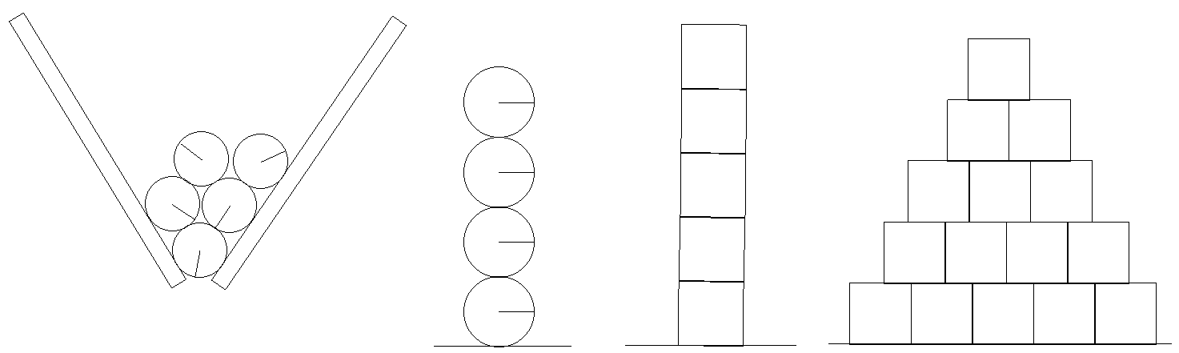
Ich habe nun zuerst den „perfekten“ Lambda-Wert berechnet, indem ich 1000 PGS-Iterationen laufen lassen habe. Dann habe ich jeden Lambda-Vektor, welcher als Zwischenlösung bei PGS ermittelt wurde gegen den „perfekten“ Lambda-Vektor verglichen, indem ich den Quadrat-Abstand dieser mehrdimensionalen Punkte genommen habe.
Die PGS-Fehlerkurve über 50 Schritte sieht so aus:
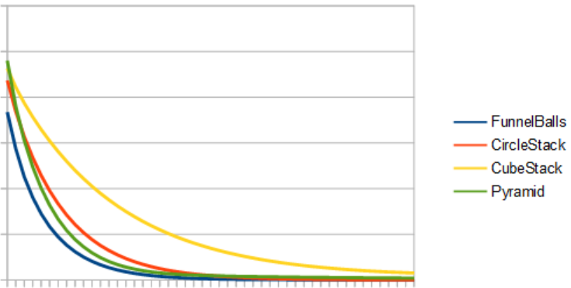
Außerdem habe ich noch ermittelt, wie viele TimeSteps nötig waren bis die Körper zur Ruhe kommen:
Test | Matrixgröße von J [BodyCount*3*ConstraintCount] | Timesteps um in Ruhelage zu kommen | Zeit die der UnitTest gebraucht hat
FunnelBalls | [21*20]=420 | 131 | 358 ms
CircleStack | [15*8]=120 | 27 | 26 ms
CubeStack | [18*20]=360 | 49 | 194 ms
Pyramid | [48*136]=6528 | 171 | 13,3 s
Aus der PGS-Fehlerkurve erkennt man, dass wenn man ein Turm simuliert, dann braucht das mehr PGS-Iterationen, da Fehler am Fuße des Turmes sich auf den oberen Turm auswirken. Das ist eine wenig fehlertolerante Konstruktion. In der Tabelle Spalte 3 sieht man, das viele Kontaktpunkte viele TimeSteps benötigen, bis da Ruhe rein kommt. Tabelle Spalte 4: Die Rechenzeit hängt mit der Größe der Matrix J zusammen. Sie ergibt sich aus: Körperanzahl*Kontaktpunktanzahl*ConstraintsProKontaktpunkt

Zusammenfassung von Teil 2
7 Schritte, um ein Körper unter Einhaltung der Constraint-Regeln zu bewegen:
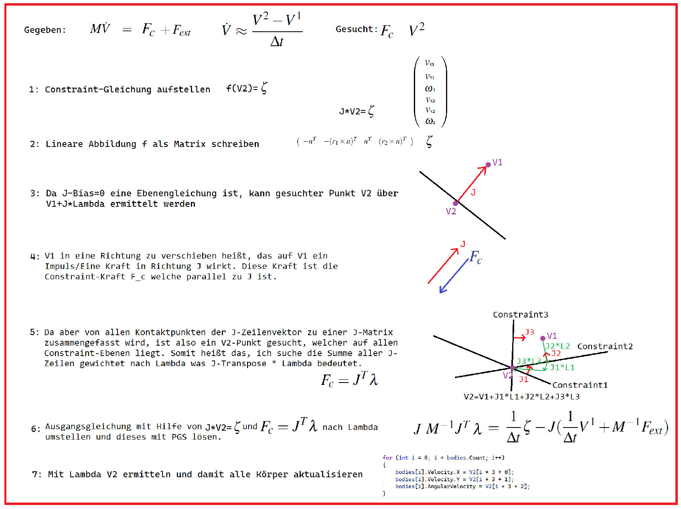

Offene Punkte / Ausblick
Alle Kollisionstestfälle gehen jetzt zwar aber wegen den Kollisionspunkt-Gruppierungsproblem muss in den Tests noch per Schalter festgelegt werden, ob der Globale- oder der Grouped-Solver verwendet wird. Außerdem braucht der Pyramiden-Test sehr lange, weil dort eine große Matrix mit vielen PGS-Iterationen berechnet werden muss. Beim Lambda-Wert starten wir immer nur mit 0. Wir nutzen nicht den Umstand, dass bei Resting-Contacts der Lambda vom vorherigen TimeStep wohl ziemlich ähnlich zum aktuellen Lambda ist.

Ziel für Part 3 ist somit:
-Warmstart (Setze initial Lambda): Erweitere dazu CollisionInfo um StartEdgeIndex/EndEdgeIndex
-Resting-Sphere / Resting-Cube → Untersuche die PGS-Konvergenzgeschwindigkeit mal mit und ohne Warmstart
-Matrizen enthalten viele Nullen → Nutze sequentielle Impulse

Quellen für Teil 2
Iterative Dynamics with Temporal Coherence - Erin Catto 2005
Box2D-Light
Rigid Body Simulation - David Baraff 2001

